LEMBAGA PENDIDIKAN DAN PELATIHAN POLRI
PUSAT PENDIDIKAN ADMINISTRASI

LAPORAN AKHIR AKSI PERUBAHAN

PERCEPATAN PENANGANAN STUNTING DIWILAYAH KECAMATAN CIPUNAGARA KABUPATEN SUBANG



Oleh :
ASEP SUDRAJAT
NOSIS 20230707020337

PESERTA PELATIHAN KEPEMIMPINAN ADMINISTRATOR ANGKATAN IX T.A.2023

LEMBAGA PENDIDIKAN DAN PELATIHAN POLRI
PUSAT PENDIDIKAN ADMINISTRASI

LEMBAR PERSETUJUAN

LAPORAN AKHIR AKSI PERUBAHAN

PERCEPATAN PENANGANAN STUNTING DIWILAYAH KECAMATAN CIPUNAGARA KABUPATEN SUBANG

Peserta Pelatihan

ASEP SUDRAJAT
NOSIS 2023070720337

Telah disetujui pada tanggal : November 2023
di Pusdik Administrasi Lemdiklat Polri Bandung

COACH | MENTOR
 | 
FITRI SYOFIANI, SH, M.MPD  AJUN KOMINSARIS BESAR POLISI NRP 78091198 | GANJAR TAUFIQ,S.IP  PEMBINA (IV-a)  NIP.19700823 200604 1002

LEMBAGA PENDIDIKAN DAN PELATIHAN POLRI
PUSAT PENDIDIKAN ADMINISTRASI

PENJELASAN COACH TENTANG KEMAMPUAN PESERTA
Nama Peserta Pelatihan : ASEP SUDRAJAT
Satker : Kecamatan Cipunagara
Jabatan : Sekretaris Kecamatan Cipunagara

Saya menilai peserta tersebut:

Sangat Mampu / Mampu / Kurang Mampu / Tidak Mampu

Membuat aktualisasi subtansi mata pelatihan Struktural dalam menyelesaikan isu yang telah ditetapkan, dengan penjelasan sebagai berikut:
………………………………………………………………………..
………………………………………………………………………..
………………………………………………………………………..

Bandung, November 2023

COACH

FITRI SYOFIANI,SH,M.MPD
AJUN KOMISARIS BESAR NRP 78091198

LEMBAGA PENDIDIKAN DAN PELATIHAN POLRI
PUSAT PENDIDIKAN ADMINISTRASI

PENJELASAN MENTOR TENTANG KEMAMPUAN PESERTA

Nama Peserta Pelatihan : ASEP SUDRAJAT
Satker : Kecamatan Cipunagara
Jabatan : Sekretaris Kecamatan Cipunagara

Saya menilai peserta tersebut:

Sangat Mampu / Mampu / Kurang Mampu / Tidak Mampu

Membuat aktualisasi subtansi mata pelatihan Struktural dalam menyelesaikan isu yang telah ditetapkan, dengan penjelasan sebagai berikut:
………………………………………………………………………..
………………………………………………………………………..
………………………………………………………………………..

MENTOR

GANJAR TAUFIQ,S.IP
NIP.19700823 200604 1002

KATA PENGANTAR

Bissmilahhirohmannirohim Puji dan syukur saya panjatkan kehadirat Allah SWT, karena berkat dan karunia Nya, sehingga saya dapat menyusun Laporan akhir aksi perubahan dalam rangka mengikuti Pelatihan Kepemimpinan Administrator (PKA) Angkatan VI T.A. 2023 yang diselenggarakan oleh Pusdikmin Lemdiklat Polri Jalan Gede Bage No. 157 Bandung dengan judul aksi perubahan “Percepatan Penanganan Stunting diwilayah Kecamatan Cipunagara Kabupaten Subang”.
Action leader menyadari bahwa dalam penyusunan rencana aksi perubahan ini jauh dari kesempurnaan karena keterbatasan kemampuan, waktu dan materi dalam menuangkan gagasan yang sangat berguna bagi semua pembaca dan khususnya bagi action leader. Untuk itu dalam kesempatan ini dengan segala kerendahan hati, action leader mengucapkan terima kasih dan penghargaan yang setinggi-tingginya kepada:
- Bapak H. Ruhimat, S.Pd., M.Si, selaku Bupati Subang yang telah memberi persetujuan untuk mengikuti Pelatihan Kepemimpinan Administrasi (PKA) pada tahun 2023 ini;
- Bapak H. Asep Nuroni, S.Sos., M.Si. selaku Sekretaris Daerah Subang yang telah memberi dukungan persetujuan untuk mengikuti Pelatihan Kepemimpinan Administrasi (PKA) pada tahun 2023 ini;
- Bapak Drs. H. Cecep Supriatin, M.Si, selaku Kepala Badan Kepegawaian dan Pemberdayaan SDM Kabupaten Subang yang telah memfasilitasi serta memberi semangat dalam pelaksanaan Pelatihan Kepemimpinan Administrasi (PKA) tahun 2023 ini;
- Bapak Ganjar Taufiq S.IP, selaku Camat Cipunagara sekaligus sebagai mentor yang terus menerus memberikan arahan, petunjuk, koreksi, motivasi selama Pelatihan Kepemimpinan Administrasi (PKA).
- AKBP Fitri Sofiani, SH, M.MPd sebagai coach yang telah banyak menyediakan waktu, tenaga, pemikiran dalam membimbing dan mengarahkan penulis dalam menyelesaikan Laporan Akhir Aksi Perubahan ini;
- Seluruh Kasi dan Kasubag serta Staff Kecamatan Cipunagara Kabupaten Subang yang telah bekerja mensupport data selama penulisan Laporan Aksi Perubahan ini;
- Istri dan anak-anak yang sangat saya cintai dan seluruh keluarga yang telah banyak memberikan dukungan moral dan material serta doa untuk mengikuti dan menyelesaian proses Pelatihan Kepemimpinan Administrasi (PKA) ini

Akhirnya hanya kepada Allah SWT penulis memohon agar semua yang berjasa kepada penulis diberikan balasan yang berlipat ganda dan semoga Laporan Akhir Aksi Perubahan ini memberikan manfaat bagi kita semua. Aamiin

Action Leader

ASEP SUDRAJAT
Nosis: 20230707020337

DAFTAR ISI

LEMBAR PERSETUJUAN ii
KATA PENGANTAR iv
DAFTAR ISI vi
DAFTAR GAMBAR vii
DAFTAR TABEL vii

BAB I PENDAHULUAN 10
a. Latar Belakang 10
1) Deskripsi umum 10
2) Tujuan 16
3) Kemanfaatan Aksi Perubahan 17
b. inovasi dan Output Aksi Perubahan 18
c. Ruang Lingkup 19

BAB II DESKRIPSI RENCANA AKSI PERUBAHAN 20
a. Roadmap atau Milestone Aksi Perubahan 20
1) Kegiatan 20
2) Waktu Pelaksanaan 21
3) Tahapan Pelaksanaan Aksi Perubahan 22
b. Stakeholder Aksi Perubahan 27
1) Internal 28
2) Ekternal 29
3) Peran, Pengaruh dan Intensitas 30
c. Strategi Komunikasi 31

BAB III PELAKSANAAN AKSI PERUBAHAN 35
a. Pemanfaatan Sumber Daya 35
1) Mobilisasi SDM 35
2) Pengelolaan Anggaran 38
3) Pengelolaan Sarana Prasarana 39
4) Strategi Mengatasi Masalah 39
b. Stakeholder 40
1) Dukungan Stakeholder 40
2) Kuadran Stakeholder setelah aksi perubahan 43
c. Capaian Aksi Perubahan 45
1) Kesesuaian antara milestone dan Implementasi 45
2) Pencapai hasil perubahan terhadap rencana
Perubahan 50
3) Pelaksanaan strategi pengembangan kompetensi
dalam Aksi Perubahan 50
4) Keterkaitan mata Pelatihan Pilihan dengan Aksi
Perubahan 52

BAB IV PENUTUP 54
- Simpulan 54
- Rekomendasi 55

I. DAFTAR PUSTAKA 56

DAFTAR GAMBAR

Gambar 1 Struktur Organisasi Kecamatan Cipunagara 12
Gambar 2 Struktur organisasi tata kelola Sumber Daya Aksi perubahan 35
Gambar 3 kuadran stakeholder 43

DAFTAR TABEL

Tabel 1 Perbandingan 14
Tabel 2 Analisis isu menggunakan USG 15
Tabel 3 Waktu pelaksanaan aksi Perubahan 21
Tabel 4 Milestone 22
Tabel Satakeholder 28
Tabel Anggaran 38
Tabel Managemen Resiko 39
Tabel Identitas Stakeholder 41
Tabel Kesesuaian Milestone dengan Implementasi 46
Tabel Keterkaitan mata peltihan pilihan 53

BAB I
PENDAHULUAN

Latar Belakang

Deskripsi Umum

Peningkatan kesejahteraan dan pelayanan kesehataan umum pada dasarnya adalah tugas utama pemerintah dan alasan dibentuknya pemerintahan oleh Karena itu pemerintah punya tanggung jawab besar untuk terus meningkatkan kesejahteraan dan memberikan pelayanan Kesehatan kepada masyarakat Kesadaran inilah yang yang menjadi tonggak awal pelayanan public diseluruh dunia salah satunya Pemerintah Amerika Serikat memulai upaya perbaikan pelayanannya sejak tahun 1966. Sedangkan di Eropa, Australia dan Asia, reformasi pelayanan baru dimulai pada dekade ’80 dan ’90-an. Berbagai perbaikan itu intinya mempermudah warga masyarakat dan pelaku usaha untuk memperoleh pelayanan.

Pada awal Orde Baru, negara diposisikan sebagai “pusat” segala pelayanan. Seluruh bentuk pelayanan dikendalikan secara ketat oleh pemerintah yang sentralistik. Dalam paradigma pelayanan, inilah yang disebut dengan Old Public Administration yang dicirikan pada ketaatan menjalankan aturan, serta hubungan yang hirarkis antara pemerintah dan masyarakat. Posisi pemerintah sangat dominan.

Upaya perbaikan pelayanan akan memberikan manfaat baik bagi pemerintah daerah maupun warga masyarakat. Bagi pemerintah daerah berupa lebih efektif dan efisiennya kerja birokrasi, meningkatnya investasi dan pendapatan daerah serta menguatnya legitimasi pemerintah sebagai penyelenggara pelayanan. Sedangkan bagi warga dan pelaku usaha manfaatnya adalah mendapatkan pelayanan yang lebih mudah, lebih cepat, tidak diskriminatif dan transparan.

Saat ini, merupakan momentum yang tepat bagi para pemimpin daerah untuk membuktikan bahwa sesungguhnya pemerintah itu pelayan, bukan penguasa. Dengan demikian “tidak ada kata kembali” (no point of return) untuk menjalankan perbaikan pelayanan demi kemaslahatan masyarakat, meski berbagai tantangan menghadang di depan mata. Dan perbaikan manajemen pelayanan di organisasi perangkat daerah menjadi agenda awal bagi para kepala daerah ini untuk memberikan pelayanan yang lebih baik kepada masyarakat.

Kecamatan Cipunagara adalah salah satu kecamatan dari tiga puluh kecamatan yang ada di kabupaten Subang, diliat dari aspek geograpis Kecamatan Cipunagara merupakan Kecamatan yang berada di daerah bagian Tengah kabupaten Subang dimana di sebelah barat berbatasan dengan Kecamatan Pagaden, disebelah selatan berbatasan dengan Kecamatan Cibogo disebelah utara berbatasan dengan Kecamatan Compreng dan disebelah timur berbatasan dengan Kabupaten Indramayu ,sebagaimana pasal 221 UU no 23 th 2014 salah satu fungsi Kecamatan adalah meningkatkan Kesejahteraan Masyarakat dan pemberdayaan Masyarakat serta menyelenggarakan pelayanan Publik.

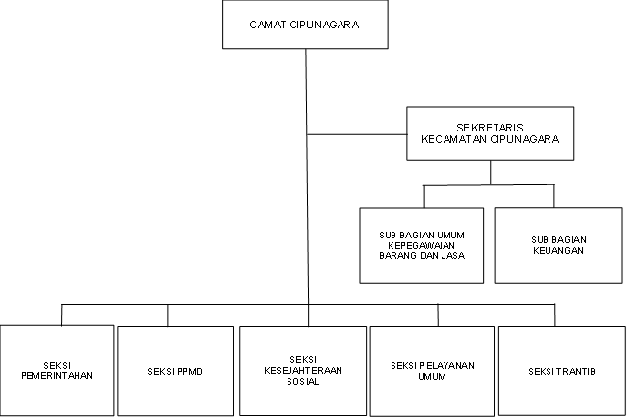

Berdasarkan gambar tersebut diatas saat ini action leader atau action leader berdasarkan Susunan Organisasi dan Tata Kerja Pemerintah Kecamatan Cipunagara Kabupaten Subang bertugas sebagai Sekretaris Kecamatan Cipunagara namun dalam rangka pedidikan PKA action leader diarahkan untuk mengambil tupoksi dan tanggung jawab Camat Cipunagara (esselon III A)

Sebagai seorang ASN action leader menjalankan tugas dan fungsi di Kecamatan Cipunagara sebagai Sekretaris Kecamatan Cipunagara, Berikut Berdasarkan peraturan Bupati Subang nomor: 75 tahun 2016 tentang tugas pokok,fungsi dan tata kerja Kecamatan dimana Sekretaris Kecamatan mempunyai tugas pokok:
      - Sekretariat mempunyai tugas pokok menyelenggarakan pelayanan administrasi, kordinasi dan pengendalian internal lingkup ketatausahaan yang meliputi perencanaan evaluasi dan pelaporan, pengelolaan administrasi umum dan kepegawaian serta keuangan dan barang daerah;
      - Untuk menyelenggarakan tugas pokok sebagaimana dimaksud pada ayat 1 sekretariat mempunyai fungsi:
- Peyusunan rencana kegiatan ke sekretariatan;
- Pelaksanaan pembinaan perencanaan, evaluasi dan pelaporan admnistrasi umum dan kepegawaian serta keuangan dan barang daerah;
- Penyelenggaraan administrasi perencanaan dan keuangan;
- Penyelenggaraan administrasi umum, kepegawaian dan barang daerah;
- Penyelenggaraan pembinaan kelembagaan dan ketatalaksanaan;
- Penyiapan bahan rancangan dan pendokumentasian perundang-undangan, pengelolaan perpustakaan dan hubungan Masyarakat;
- Penyususnan anggaran pendapatan dan belanja kecamatan;
- Pengelolaan naskah dinas;
- Pelaksanaan kordinasi dengan unit kerja terkait;
- Penyampaian telaah staf sebagai bahan kebijakan Camat;
- Penyusunan laporan hasil kegiatan kesekretariatan;
- Pelaksanaan tugas lain yang diberikan oleh atasan;

Dalam pelaksanaan tugasnya Sekretaris Kecamatan dibantu oleh Kepala Seksi Pemerintahan, Kepala Seksi Ketentraman dan Ketertiban Umum, Kepala Seksi Pembangunan dan pemberdayaan Masyarakat Umum, Kepala Seksi Kesejahteraan Sosial, Kepala Seksi Pelayanan Umum, Kasubbag Umum Kepegawaian barang dan Jasa, Kasubbag Perencanaan dan Keuangan serta Pelaksana,
Salah satu tugas Sekretaris Kecamatan Cipunagara berdasarkan Peraturan Bupati Subang nomor: 75 tahun 2016 angka 2 poin L tentang tugas pokok dan tata kerja Kecamatan dimana Sekretaris Kecamatan juga diberikan tugas untuk melaksanakan tugas tugas lain dari atasan salah satu tugas lain yang diberikan atasan dalam hal ini Camat Cipunagara adalah percepatan Penanganan Stunting di Wilayah Kecamatan Cipunagara,
Penanganan Stunting saat ini adalah salah satu Program pemerintah mulai dari pusan sampai ke Desa sehingga hal ini perlu dilakukan sistim penanganan yang baik dan terorganisir,
Pada kesempatan ini juga bisa digambarkan Rawan Stunting di Kecamatan Cipunagara Tahun 2023 sebagai berikut:

Table data ibu hamil beresiko stunting di Kecamatan Cipunagara
NO | DESA | IBU HAMIL KEK | IBUHAMIL ANEMIA | TOTAL
1 | Tanjung | 4 | 0
2 | Parigi Mulya | 2 | 0
3 | Jati | 2 | 0
4 | Padamulya | 4 | 0
5 | Manyingsal | 4 | 2
6 | Wanasari | 0 | 0
7 | Simpar | 3 | 0
8 | Kosambi | 3 | 0
9 | Sidajaya | 4 | 0
10 | Sidamulya | 4 | 0
 | Total | 30 | 2 | 32

Data Bayi dibawah dua tahun Giji Kurang dan Sangat Kurang

No | Desa | Giji kurang | Giji sangat kurang | Giji buruk | stunting | Jumlah
1 | Tanjung | 1 |  | 2 | 2 | 3
2 | Parigimulya | 1 |  |  | 1 | 1
3 | Jati
4 | Padamulya | 4 |  |  |  | 4
5 | manyingsal | 2 |  |  | 3 | 2
6 | Wanasari | 3 |  |  | 2 | 3
7 | Simper
8 | Kosambi
9 | Sidajaya | 1 |  |  | 3 | 1
10 | Sidamulya | 1 |  |  | 1 | 1
 | Total | 13 |  | 2 | 12 | 42

Dari data tersebut diatas bisa dilihat bahwa pontensi kasus stunting di kecamatan Cipunagara sangatlah tinggi dan menghawatirkan jika tidak segera ditangani.

Berdasarkan hal tersebut diatas maka masalah ang terjadi adalah Tingginya angka stunting di Kecamatan Cipunagara Kabupaten Subang Oleh sebab itu Action melaksanakan inovasi Percepatan Penanganan Stunting Di Kecamatan Cipunagara dengan hasil SK Tim Percepatan Penanganan Stunting Kecamatan Cipungara,MOU antara Pemerintah Kecamatan Cipunagara dan Forum Pengusaha Kecamatan Cipunagara dan sitem informasi tentang Stunting melalui Googele Drive.

Tujuan

Tujuaanpembuatan Laporan Aksi Perubahan adalah memberikan gambaran tentang pelaksanaan aksi perubahan Percepatan penganganan Stunting di Kecamatan Cipunagara.

        - Inovasi dan Output Aksi Perubahan
Inovasi dari Rencana aksi perubahan yang dilakukan action leader adalah mewujudkan Percepatan Penanganan Stunting diwilayah Kecamatan Cipunagara Kabupaten Subang melalui:
  - Pembuatan SK Camat Cipunagara tentang Tim percepatan Penanganan Stunting di Kecamatan Cipunagara Kabupaten Subang.
  - Pembuatan MOU antara pemerintah Kecamatan Cipunagara dengan Perusahaan-perusahaan yang ada di Kecamatan Cipunagara guna Bersama-sama menangani Stunting di Kecamatan Cipunagra Kabupaten Cipunagara.
  - Pembuatan system pelaporan dan informasi penanganan Stunting di kecamatan Cipunagara dalam bentuk google drive.
Adapun output rencana aksi ini adalah, sbb:
- Adanya SK Camat Cipunagara tentang pembentukan tim Percepatan Penanganan Stunting di Kecamatan Cipunagara Kabupaten Subang.
- Adanya MOU antara Pemerintah Kecamatan Cipunagara dengan para pengusaha yang ada di Kecamatan Cipunagara untuk bersama-sama melakukan percepatan penanganan Stunting.
- Adanya sistem pelaporan dan informasi penanganan Stunting di kecamatan Cipunagara dalam bentuk google drive.
- Terlaksananya Sosialisasi.
- Terlaksananya Implementasi Aksi Perubahan.

Ruang Lingkup
Ruang lingkup Aksi Perubahan ini terkait dengan kegiatan Percepatan penanganan Stunting di Kecamatan Cipunagara Kabupaten Subang dengan adanya Sk Camat Cipunagara tentang Tim Percepatan Panangan Stunting, MOU antara Pemerintah Kecamatan Cipunagara dengan Forum Pengusaha yang ada di Kecamatan Cipunagara dan sistim Informasi penanganan Stunting Kecamatan Cipunagara melalui Google Drive.

BAB II
DESKRIPSI RENCANA AKSI PERUBAHAN

    - Roadmap atau Milestone Aksi Perubahan
      - Kegiatan
Kegiatan percepatan penanganan stunting dilaksanakan di wilayah kecamatan Cipunagara mulai tanggal 5 September sampai dengan 3 november 2023 terbagi dalam beberapa tahap global dengan rincian pelaksanaan sebagai berikut:

    - Planning (Perencanaan)
Pada tahap perencanaan dimulai dengan pelaporan kepada pimpinan/atasan langsung atau yang bertindak sebagai mentor, untuk membahas tujuan yang ingin dicapai dan langkah-langkah yang harus dilakukan untuk mencapai tujuan tersebut. Selain itu dibahas juga mengenai pembentukan Tim Efektif yang berperan untuk mensukseskan aksi perubahan yang akan dilakukan;

    - Organizing (Pengorganisasian)
Tahapan atau proses untuk pembagian tugas Tim efektif, kemudian dilanjutkan kordinasi dengan stakeholder Internal dan Eksternal untuk memastikan kesuksesan dari aksi perubahan ini;

    - Actuating (Pelaksanaan)
Pada tahap pelaksanaan, Action Leader bersama Tim Efektif memaksimalkan kekuatan yang ada untuk merealisasikan, mensosialisasikan dan mengimplementasikan aksi perubahan Percepatan Penanganan Stunting di wilayah Kecamatan Cipunagara Kabupaten Subang.

    - Controlling (Monitoring dan Evaluasi)
Memastikan bahwa seluruh aksi perubahan berupa Percepatan penanganan Stunting di wilayah Kecamatan Cipunagra telah berjalan sesuai rencana.

  - Waktu Pelaksanaan
Waktu pelaksanaan aksi perubahan dilaksanakan selama kurang lebih 55 hari dimulai tanggal 04 September s.d. 03 Nopember 2023 dan dijelaskan dalam rincian kegiatan perminggu sebagai berikut:

Tabel 2.1. Waktu Pelaksanaan Aksi Perubahan
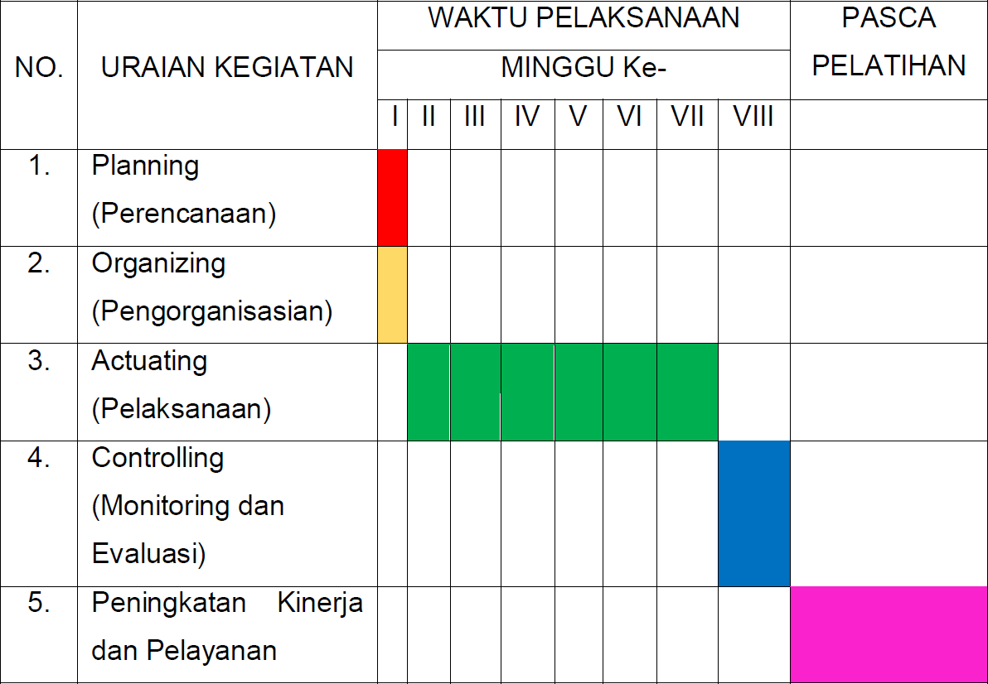

  - Tahapan Rencana Aksi Perubahan
Tahapan Rencana Aksi perubahan secara garis besar dapat dilihat dari table pentahapan aksi terhitung mulai tanggal 5 September sampai dengan 3 November 2023, secara garis besar tahapan aksi perubahan berawal dari tahap perencanaan, tahap pengorganisasian, tahap pelaksanaan, tahap monitoring dan pasca pelatihan. Pentahapan ini perlu kita lakukan untuk memastikan setiap tahapan kegiatan dapat terpantau progresnya dan memastikan setiap kegiatan didukung dengan evidence (bukti) yang kuat sebagai bentuk akuntabilitas kinerja.

Tabel 2 millestones
NO. | KEGIATAN | WAKTU | EVIDENCE
I. | TAHAP OFF CAMPUS  60 HARI | 60 hari
A. | Planning (Perencanaan)
 | Laporan kepada mentor tentang hasil seminar rancangan aksi perubahan serta pelaksanaan laboratorium kepemimpinan (off campus) selama 60 hari | Minggu ke-1  5 September 2023  (1 Hari) | Dokumentasi,  Notulen hasil  koordinasi
 | Menghadap mentor untuk melaporkan rencana tindaklanjut seminar rancangan aksi perubahan serta berkonsultasi dengan mentor untuk rencana pembentukan tim efektif | Minggu ke-1  5 September 2023  (1 Hari) | Dokumentasi,  Notulen hasil  koordinasi
 | Melakukan sosialisasi kepada stakeholder internal | Minggu ke-1  6-7 September 2023  (1 Hari) | Daftar hadir sosialisasi surat dukungan stakeholder internal dan exernal  Surat dukungan stakeholder internal
 | Penyusunan, pengajuan dan penandatanganan draft sprin tim efektif berikut pertelaan tugas masing-masing tim efektif kepada mentor untuk meminta petunjuk lebih lanjut. | Minggu ke-1  8 September 2023  (1 Hari) | sprin tim efektif
 | Membuat surat undangan rapat tim efektif | Minggu ke-2  9 September 2023  (1 Hari) | Surat undangan
B. | Organizing  (Pengorganisasian)
 | Melakukan rapat awal dengan tim efektif terkait pelaksanaan aksi perubahan dan pembagian tugas. | Minggu ke-2  11September 2023  (1 Hari) | Dokumentasi  Notulen  Daftar hadir  Undangan
 | Pengumpulan data oleh tim efektif | Minggu ke-2  12-16 September 2023  (5 Hari) | Dokumentasi  Data
 | Rapat Kordinasi antara stakeholder internal dan stakeholder external tentang rencana aksi perubahan | Minggu ke- 3  18 September 2023  (4 Hari) | Dokumentasi  Notulensi  Surat undangan  Daptar hadir
C. | Actuating (Pelaksanaan)
 | Membuat konsep awal alur proses sistem percepatan penanganan Stunting | Minggu ke-3  19 -21 September 2023  (3 Hari) | Dokumentasi  Notulen
 | Rapat pembahasan alur system percepatan penangnan Stunting | Minggu ke-3  22-23 September 2023  (2 Hari) | Dokumentasi  Notulensi  Surat undangan daftar hadir
 | Pembuatan Draf MOU. | Minggu ke 4  25-26 September 2023  (1 Hari) | Draf MOU
 | Rapat pembahasan Draf MOU di Kecamatan Cipunagara. | Minggu ke 4  29-30 September 2023  (2 Hari) | Dokumentasi,  Notulensi  Surat undanagn  Daftar hadir
 | Pengiriman draft MOU ke bagian Hukum | Minggu ke 5  1 Oktober 2023 (1 Hari) | Dokumentasi
 | Pembuatan SK Camat Cipunagara tentang pembentukan tim percepatan penanganan Stunting di Kecamatan Cipunagara Kabupaten Subang. | Minggu ke 5  2 Oktober 2023  (1 hari) | Dokumentasi  Draf SK Camat
 | Penandatanganan Sk Camat Cipunagara tentang pembentukan tim percepatan penanganan Stunting di Kecamatan Cipunagara Kabupaten Subang | Minggu ke 5  3 Oktober 2023  (1 Hari) | SK Camat
 | Pembuatan Sistem informasi dan pelaporan penanganan Stunting di Kecamatan Cipunagara Kabupaten Subang | Minggu ke 5  4 oktober 2023  (1 Hari) | Google Drive
 | Pembahasaan Draf MOU di bagian Hukum | Minggu ke 5  5-6Oktober 2023  (2 Hari) | Draf MOU
 | Penandatanganan MOU antara pemerintah Kecamatan Cipunagara dengan pengusaha yang ada di Kecamatan Cipunagara Kabupaten Subang | Minggu ke 6  9 Oktober 2023  (1Hari) | MOU
 | Pengumpulan anggaran dari pengusaha sesuai dgn MOU yang telah disepakati Bersama | Minggu ke 6  10-14 Oktober 2023  (5 Hari) | Dokumentasi  Data
 | Infut data Stunting ke aflikasi Google Drive dan menetapkan sasaran penerima bantuan | Minggu ke 7  16-17 Oktober 2023  (2 Hari) | Data Stunting
 | Pembelian bahan makanan bergizi dan vitamin untuk pendeita Stunting dan kelompok Masyarakat yang beresiko Stunting | Minggu ke 7  18-19 Oktober 2023  (2 Hari) | Data Dokumentasi
 | Launching tahap pertama penyaluran bantuan makanan bergizi,obat-obatan dan Vitamin kepada sasaran Stunting,Gizi Buruk dan kurang gizi. | Minggu ke 7  20 oktober 2023  (1 Hari) | Dokumentasi
 | Menyalurkan Bantuan makanan tambahan dan obat-obatan serta vitamin bagi penderita Stunting diwilayah kecamatan Cipunagara | Minggu ke 7  21-28 Oktober 2023  (8 Hari) | Dokumentasi
D | Controling(Pengawasan,  Evaluasi dan Pelaporan)
 | Pembuatan instrument evaluasi | Minggu ke 9  30 Oktober 2023 (1 Hari) | Dokumentasi  Instrument  Evaluasi
 | Monitoring dan evaluasi | Minggu ke 9  31 Okt s/d 1 Nov 2023  (2 Hari) | Hasil Monev
 | Membuat surat pernyataan keberlanjutan Aksi Perubahan | Mingg ke 9  2 November 2023 | Surat pernyataan Keberlanjutan
 | Membuat Berita Acara Penyerahan Aksi Perubaan | Minggu ke 9  3 November 2023  (1 Hari) | Dokumentasi Berita Acara Penyerahan
II. | JANGKA WAKTU PASCA PELATIHAN
1. | Pengembangan system pelaporan dan informasi penanganan Stunting berbasis Website | Dilaksanakan 6 bulan pasca diklat dilaksanakan
2. | Terwujudnya Masyarakat di Kecamatan Cipunagara bebas Stunting | Diliksanakan 1 tahun pasca diklat dilaksanakan

- Stakeholder aksi perubahan.
Stakeholder yang terlibat dalam aksi perubahan terbagi menjadi dua yakni stakeholder internal dan eksternal. Kedua jenis stakeholder tersebut dapat mendukung, netral dan menolak.

      - Stakeholder Internal/Ekternal
NO | IDENTIFIKASI STAKEHOLDER | DUKUNGAN | PENGARUH | NILAI
A. | Stakeholder Internal
 | Camat Cipunagara Ganjar Taufiq, S.IP selaku Mentor memberikan arahan, dukungan kepada Action Leader atas kegiatan yang diperlukan dalam rangka menyukseskan Rencana aksi Perubahan | Promoters  + | Sangat Tinggi | 9
 | Kasi Kesos Kecamatan Cipunagara YAYAN ARYANTO, S.AN, M.Si memiliki peranan dalam membantu kesuksesan rencana aksi perubahan | Latens  + | Sangat Tinggi | 9
 | Kasi PPMD Kecamatan Cipunagara (WARMIN, S.KEP, M.Si memiliki peranan dalam membantu kesuksesan rencana aksi perubahan | Latens  + | Tinggi | 7
 | Kasi Pemerintahan Kecamatan Cipunagara  Rusin, S.Sos, M.Si memiliki peran dlam membantu kesuksesan rencana aksi | Latens  + | Tinggi | 7
 | Kasi Yanum Kecamatan Cipunagara Rusketi S.AN, memiliki peran dalam kesuksesan rencana aksi | Laten  + | Tinggi | 7
 | Kasi Trantibum Kecamatan Cipungara Asmedi, S,IP memiliki peran dalam kesuksesan rencana aksi | Laten  + | Tinggi | 7
 | Kasubag Keuangan dan Perencanaan (ROHAMAN, SE) memiliki peranan dalam membantu kesuksesan rencana aksi perubahan | Defenders  + | Tinggi | 5
 | Kasubag Umpeg Kecamatan Cipunagara (M.sopyan, SE) meliliki peran membantu kesuksesan rencana aksi perubahan | Defender  + | tinggi | 5
 | Staf kantor Kecamatan Cipunagara ) memiliki peranan dalam membantu kesuksesan rencana aksi perubahan | Defenders  + | Tinggi | 5
 | IDENTIFIKASI STAKEHOLDER | DUKUNGAN | PENGARUH | NILAI
B. | Stakeholder Eksternal
 | Kepala UPTD Puskesmas Cipunagara memiliki peranan dalam membantu kesuksesan rencana aksi  Perubahan | Latens  +/- | Tinggi | 7
 | Kepala UPTD DP2KBP3A memiliki peranan dalam membantu kesuksesan rencana aksi  Perubahan | Latens  +/- | Tinggi | 7
 | Kapolsek Pagaden/Cipunagara memiliki peran dalam membantu kesuksesan rencana aksi perubahan | Latens | tinggi | 7
 | Danramil Pagaden/Cipunagara memiliki peran dalam membantu kesuksesan rencana aksi perubahan | Latens  + | tinggi | 7
 | Ketua PKK Kecamatan Cipunagar memiliki peranan dalam membantu kesuksesan rencana aksi  Perubahan | Latens  +/- | Tinggi | 6
 | Korwil Pendidikan Cipunagara memiliki peranan dalam membantu kesuksesan rencana aksi perubahan | Latens  +/- | Tinggi | 6
- NO | Kepala Desa Se Kecamatan Cipunagara memiliki peranan dalam membantu kesuksesan rencana aksi  Perubahan | Defenders  + | Sedang | 5
- B. | Forum Kader Kesehatan se Kec Cipunagara memiliki peranan dalam membantu kesuksesan rencana aksi  Perubahan | Defenders  + | Sedang | 5
 | Forum pengusaha/Perusahaan yang ada di Cipunagara memiliki peranan dalam membantu kesuksesan rencana aksi  Perubahan dalam hal pembelian makanan tambahan bagi penderita Stunting | Apathetics  +/- | Rendah | 2
 | Masyarakat | Apathetics | rendah | 2

      - Peran pengaruh dan intensitas

Dalam organisasi publik, sangat penting untuk mengetahui siapa stakeholder yang memiliki kepentingan dan pengaruh terhadap program yang dimiliki oleh organisasi. Untuk itu perlu dikenal jenis stakeholder sebagai berikut :

- Stakeholder utama
Stakeholder utama/kunci adalah stakeholder yang memiliki pengaruh positif/negatif terhadap kegiatan pemerintah dan keberadaan mereka sangat penting bagi organisasi yang memiliki program tersebut.

- Stakeholder primer
Stakeholder primer adalah stakeholder yang langsung dipengaruhi kegiatan yang dijalankan oleh publik tertentu, pengaruh disini dapat bersifat positif maupun negatif.

- Stakeholder sekunder
Stakeholder sekunder adalah stakeholder yang tidak langsung dipengaruhi kegiatan yang dijalankan oleh organisasi publik tertentu, pengaruh disini dapat bersifat positif maupun negatif pula

- Strategi komunikasi
Untuk memaksimalkan tercapainya tujuan aksi perubahanan maka action leader akan menerapkan beberapa strategi komunikasi dan Teknik komunikasi dalam menjalin hubungan dengan stakeholder, sbb:
  - Strategi dalam menjalin hubungan dengan Stakeholder
Terdapat beberapa teknik yang dapat digunakan dalam strategi
komunikasi,diantaranya :
- Redundancy (Repetition). Mempengaruhi khalayak dengan mengulangi pesan kepada stakeholder dengan teknik redundancy atau repetition. Action leader memberikan informasi kepada stakeholder tentang penggunaan inovasi secara teratur sehingga stakeholder tertarik untuk menggunakannya karena mereka tahu dan merasakan manfaatnya (selalu promosi terkait penggunaan inovasi).
- Canalizing. Teknik kanalisasi adalah memahami dan mempelajari pengaruh kelompok terhadap individu atau pemangku kepentingan. Untuk memastikan keberhasilan implementasi perubahan, pemangku kepentingan harus memastikan bahwa inovasi ini sudah sesuai dengan nilai-nilai dan standar pemangku kepentingan dengan melakukan analisis kebutuhan pemangku kepentingan dengan tepat. (melakukan analisis kebutuhan stakeholder agar inovasi tepat sasaran).
- Informatif. Teknik informatif adalah jenis isi pesan yang bertujuan untuk mempengaruhi pemangku kepentingan dengan memberikan penjelasan. Untuk menyampaikan inovasi yang akan kita lakukan, para pemimpin aksi dapat mengadakan pertemuan secara langsung atau menggunakan media luring. Ini memungkinkan para pemimpin aksi untuk menyampaikan apa yang sebenarnya tentang fakta, data, dan pendapat. Ini memungkinkan para stakeholder untuk bertanya langsung dan memahami maksud dan tujuan perubahan, serta memahami keuntungan yang akan dirasakan jika perubahan berjalan dengan baik. (sosialisasi langsung maupun secara daring)
- Persuasif. Persuasif berarti membujuk orang lain. Dalam situasi ini, pemangku kepentingan dihalangi baik pikiran maupun perasaannya. Strategi ini digunakan untuk membuat pemangku kepentingan ingin berpartisipasi secara aktif dalam pelaksanaan aksi perubahan dan memberikan dukungan sepenuhnya untuk mencapai hasil yang optimal. Untuk mencapai hal ini, pendekatan komunikasi formal maupun informal digunakan. Ini akan membuat orang yakin untuk mendukung pemimpin aksi. (kampanye aksi perubahan).
- Edukatif. Salah satu cara untuk mempengaruhi pemangku kepentingan dari pernyataan umum yang dilontarkan adalah dengan menggunakan teknik edukatif; ini dapat dimanifestasikan dalam bentuk pesan yang mengandung pendapat, fakta, dan pengalaman. Untuk memberi tahu stakeholder tentang pentingnya inovasi, action leaders harus memberi tahu mereka bagaimana menggunakannya. Sumber pendidikan yang mendukung aksi perubahan termasuk buku, internet, dan web binnar, dan hasilnya didistribusikan kepada pihak berwenang.
- Koersif. Teknik koersif memaksa stakeholder. Teknik koersif ini biasanya ditunjukkan dalam bentuk peraturan dan perintah. Ini dilakukan dengan membuat aturan yang memaksa inovasi untuk terus digunakan. (dapat dibuatkan surat perintah dan keputusan penggunaan inovasi)
  - Teknik komunikasi dalam menjalin hubungan dengan Stakeholder
- Key Player/KP (Promotors) adalah Komunikasi yang konsisten dan tetap berkomitmen walaupun situasi berubah; Komunikasi langsung, harus dapat merespons pertanyaan secara langsung; Harus dimonitor terus menerus; Komunikasi yang memungkinkan stakeholders dapat bertanya kapanpun dan dapat menyediakan jawaban; Memahami masalah yang timbul dan dapat memberi respon dengan cepat.
- Defendents Stakeholders adalah Keep Informed/ KI adalah Susun Strategi komunikasi bersama dengan stakeholders ini (When, What Means, Why, Who); Gunakan software manajemen yang memberikan laporan; Laporkan status proyek ringkas dan rinci.
- Latent Stakeholders adalah Keep Satisfied/KS , Stakeholder dalam kategori ini bisa jadi pengaruh yang kuat, tetapi karena mereka berpotensi memiliki kepentingan rendah, anda perlu menemukan saluran digital yang sesuai untuk menargetkan pesan mereka.
- Apethetics Stakeholders adalah Minimal Effort/ ME : Mengelola hubungan pasif, tidak perlu mencari mereka, Tetap sopan dan bersikap sewajarnya ketika bertemu Gunakan metode push communication – tidak ada interaksi kecuali diminta.

BAB III
PELAKSANAAN AKSI PERUBAHAN

        - Pemanfaatan Sumber daya
1. Mobilisasi SDM
Dalam aksi perubahan adalah penentu keberhasilan aksi perubahan yang akan membantu action leader dan berkerjasama dalam mewujudkan setiap kegiatan aksi perubahan yang akan dilakukan oleh tim efektif. Adapun daftar susunan tim efektif sebagai berikut: Tim efektif dalam aksi perubahan adalah penentu keberhasilan aksi perubahan yang akan membantu action leader dan berkerjasama dalam mewujudkan setiap kegiatan aksi perubahan yang akan dilakukan oleh tim efektif. Adapun daftar susunan tim efektif sebagai berikut:

Gambar 1 Struktur organisasi tata kelola Sumber Daya Aksi perubahan

MENTOR
CAMAT
TIM EFEKTIF
COACH
TIM POKJA ADMINISTRASI
KASI KESOS

TIM POKJA SOSIALISASI
KEPALA PUSKESMAS
ACTION LEADER
SEKCAM

Deskripsi Tugas / fungsi dari setiap unit dalam tata Kelola aksi ini dapat dijelaskan sebagai berikut :
  - Mentor : GANJAR TAUFIQ,S.IP (CAMAT CIPUNAGARA)
      - Memberikan otorisasi kepada peserta untuk Menyusun aksi perubahan;
      - Mempelajari dan mendalami aksi perubahan yang dilakukan;
      - Memberikan masukan penyempurnaan terhadap rencana aksi perubahan;
      - Memastikan aksi perubahan tersebut membantu peningkatan kinerja organisasi;
      - Menyetujui aksi perubahan;
      - Bertindak sebagai pembimbing dan pengawas peserta berdasarkan sikap profesionalisme;
      - Memberikan dukungan penuh kepada peserta diklat dalam mengimplementasikan aksi perubahan;
      - Memberikan dukungan kepada peserta dalam mendayagunakan seluruh potensi sumber daya yang diperlukan dalam melakukan implementasi aksi perubahan;
      - Memberikan bimbingan kepada peserta dalam mengatasi kendala yang muncul selama proses implementasi berlangsung;
      - Berperan sebagai inspirator bagi perserta diklat.

  - Coach : AKBP FITRI SYOFIANI, S.H., M.MPD. (GADIK Pusdikmin Lemdiklat Polri) memiliki fungsi:
- Memberikan metodologi, arahan secara teoritis, membuat perencanaan serta pelaporan, mengarahkan tim untuk lebih bersinergi dalam pelaksanaan Aksi Perubahan;
- Menjadi konselor selama proses menyusun Aksi Perubahan;
- Memastikan kemampuan peserta diklat dalam menyusun aksi perubahan dan telah menetapkan area perubahan yang akan menjadi Aksi perubahan.
  - Action Leader : ASEP SUDRAJAT, memiliki tugas :
      - Mengelola tim efektif agar aksi dapat terlaksana dan mendapatkan hasil yang diharapkan;
      - Berinisiatif melakukan diskusi secara aktif dengan mentor dan coach tentang persiapan, konsep penyelenggaraan dan pelaporan aksi perubahan;
      - Membangun kerjasama dan jejaring dengan seluruh stakeholder;
      - Mengarahkan, mengatur dan memotivasi tim;
      - Memimpin, mendelegasikan, mengarahkan penyelenggaraan aksi perubahan sesuai kapasitas tim.
      - Mengelola tim agar perubahan dapat terlaksana dan mendapatkan hasil;
      - Mengkoordinir agar seluruh Tim Efektif dapat bekerjasama dan memberikan hasil terhadap aksi perubahan.
      - Mensosialisasikan standar operasional prosedur dan buku pedoman kepada stakeholder.
  - Tim Efektif Pokja sosialisasi TARMI, MSi (Kepala Puskesmas Cipunagara), AEP SAEPULLOH, S.Sos, MM (Kepala UPTD DP2KBP3A). ICIH ,S.AN (Ka TU DP2KBP3A) memiliki tugas yaitu membantu Action Leader pada tahapan implementasi aksi perubahan membantu mensosialisasikan ,membantu menyebarluaskan aksi perubahan;

  - Tim Efektif Pokja Administrasi, YAYAN ARYANTO, SAN (Kasi Kesos) NENENG, SKM (staff puskesmas Cipunagara) H.DARMAWAN HAYAT (staf Kecamatan Cipunagara) memiliki tugas yaitu membantu menyiapkan kelengkapan yang berhubungan dengan Administrasi, menyiapkan snack rapat, mengumpulkan hasil rapat dan membantu dalam menyempurnakan laporan implementasi aksi perubahan.

      - Pengelolaan anggaran
Anggaran pelaksanaan aksi perubahan ini masih dilakukan secara mandiri dan dari Forum Pengusaha Kecamatan Cipunagar belum didukung DIPA namun akan diajukan pada anggaran tahun yang akan datang.
ANGGARAN
NO | URAIAN | ANGGARAN
NO | URAIAN | RINCIAN PERHITUNGAN |  |  | JUMLAH (Rp)
NO | URAIAN | VOL | SATUAN | HARGA SATUAN | JUMLAH (Rp)
 | Sosialisasi dan Rapat |  |  |  | 1.200.000
 | Snack Sosialisasi (30 orang x 1 giat) | 30 | Box | 20.000 | 600.000
 | Snack rapat kordinasi tim efektif (10 orang x 4 giat) | 40 | Box | 15.000 | 600.000
 | Pencetakan,tinta dan Penggandaan | 10 | Surat-surat dll | 30.000 | 500.000
 | Transportasi | 1 | Unit | 5.000.000 | 2.000.000
 | Pembelian bahan makanan susu, obat obatan dan Vitamin | 43 | orang | 330.000 | 42.570.000
TOTAL |  |  |  |  | 44.000.000
Tabel 3 rencana anggaran RAP

      - Pengelolaan sarana Prasarana
Untuk mendukung pelaksanaan rencana aksi perubahan diperlukan sarana dan prasarana yang dapat mempermudah proses pelaksanaan rencana aksi perubahan. Sarana dan prasarana yang digunakan dalam rencana aksi perubahan ini antara lain ruang rapat, ruangan kelas, laptop, komputer ,printer, jaringan internet, ruang rapat, bahan makanan,obat obatan,vitamin dan smartphonen.
- Strategi Mengatasi Masalah
Dalam rencana aksi perubahan yang akan dilakukan akan ada resiko yang muncul, diantaranya yaitu adanya hambatan dan kendala dalam pelaksanaanya. Oleh karena itu perlu dilakukan pengelolaan atau manajemen atas resiko yang muncul dengan cara yang sistematis dan terukur. Adapun manajemen resiko yang dilakukan dapat diuraikan pada tabel dibawah ini, yaitu :

Tabel 4 Manajemen Resiko
NO | POTENSI MASALAH | RESIKO YG TERJADI | STRATEGI MENGATASI
1 | 2 | 3 | 4
 | Action Leader dibebani tugas sehari-hari sehingga kesulitan membagi waktu antara pelaksanaan aksi perubahan dengan tugas pokok sehari- hari | Proses pelaksanaan aksi perubahan kurang maksimal karena rutinitas pekerjaan sehari-hari | Mengoptimalkan SDM yang ada dengan membagi tugas yang jelas dengan aksi perubahan
 | Tim efektif kurang pro-aktif dalam pelaksanaan aksi perubahan karena disibukkan dengan tugas pokok di organisasi | Kegiatan tahapan aksi perubahan akan terhambat dan tertunda | Mengadakan pertemuan rutin dengan tim efektif untuk memberikan pemahaman tentang pentingnya aksi perubahan bagi instansi dan personel dalam bertugas
 | Pembagian bantuan mengalami kendala. | Terhambatnya pembagian bantuan bagi Masyarakat yang terkena nStunting | Melakukan pendataan dan penilaian yang akurat kepada Masyarakat yang terkena stunting.
 | Kegiatan aksi perubahan tidak didukung oleh anggaran dinas | Aksi perubahan menjadi kurang optimal | Menggunakan dana swadaya action leader

B. Stakeholder
1. Dukungan Stakeholder
Dukungan Stakeholder sangat berperan penting dalam terwujudnya Rencana Aksi perubahan berdasarkan keterlibatan stakeholder internaldan eksternal diatas selanjutnya action leader membuat tabel identifikasi stakeholder, sbb:

Tabel 5 Identitas stakeholder
NO | STAKE HOLDER | TIM EFEKTIF | JENIS STAKE HOLDER |  |  | KELOMPOK STAKE HOLDER |  |  |  | STRATEGI KOMUNIKASI
NO | STAKE HOLDER | TIM EFEKTIF | PRIMER | SEKUNDER | UTAMA | PROMOTER | LATENS | DEFENDERS | APATHETICS | STRATEGI KOMUNIKASI
A | INTERNAL
 | CAMAT CIPUNAGARA |  |  |  | √ | +(9) |  |  |  | CANALIZING/  KP
 | KASI KESOS |  |  | √ |  | +(9) |  |  |  | INFORMATIF/  KP
 | KASI PPMD |  | √ |  |  |  | +(7) |  |  | INFORMATIF/  KS
 | KASI PEMERINTAHAN |  |  |  |  |  |  |  |  | INPORMATIP
 | KASI TRANTIBUM |  |  |  |  |  |  |  |  | KP
 | KASI YANUM |  |  |  |  |  |  |  |  | INPORMATIP/KS
 | KASUBAG UMPEG |  |  |  |  |  |  |  |  | INPORMATIP/KS
 | KASUBAG KEUANGAN | √ | √ |  |  |  |  | +(5) |  | INFORMATIF/  KI
 | STAF KECAMATAN | √ | √ |  |  |  |  | +(5) |  | INFORMATIF/  KI
B | EKSTRENAL
 | KEPALA PUSKESMAS |  | √ |  |  |  | +/-(7) |  |  | PERSUASIF/  KS
 | KAPOLSEK |  |  |  |  |  |  |  |  | PERSUASIF
 | DANRAMIL |  |  |  |  |  |  |  |  | PERSUASIF
 | KA UPTD DP2KBP3A |  | √ |  |  |  | +/-(7) |  |  | PERSUASIF/ KS
 | KORWIL PENDIDIKAN CIPUNAGARA |  | √ |  |  |  | +/-(6) |  |  | PERSUASIF/  KS
 | KETUA PKK KECAMATAN |  | √ |  |  |  | +/-(6) |  |  | PERSUASIF/  KS
 | KEPALA DESA SE KECAMATAN CIPUNAGARA |  | √ |  |  |  | +/-(6) |  |  | PERSUASIF/  KS
 | FORUM KADER KESEHATAN | √ |  | √ |  |  |  | +(5) |  | PERSUASIF/  ME
 | FORUM PENGUSAHA CIPUNAGARA | √ |  | √ |  |  |  | +(5) |  | INSTRUKTIF /  KI
 | MASYARAKAT |  |  |  |  |  |  |  |  | INSTRUKTIP/KI

Keterangan :
Jenis Stakeholders
- Primer : Stakeholders yang menerima dampak secara langsung;
- Sekunder : Stakeholders yang tidak menerima dampak langsung;
- Utama : Stakeholders yang bisa mempengaruhi pihak lain dan mereka yang punya kepentingan dengan hasil upaya.

Kelompok Stakeholders
- Promoters : kepentingan tinggi, kekuatan tinggi;
- Defenders : kepentingan tinggi, kekuatan rendah;
- Latents : kepentingan rendah, kekuatan tinggi;
- Apathetics : kepentingan rendah, kekuatan rendah.

Pemetaan posisi dari setiap Stakeholder:
- Positif (+) : Cukup Mendukung / Mendukung / Sangat mendukung;
- Negatif (-) : Menentang;
- Positif / Negatif (+/-) : Netral.

Penetapan pengaruh Stakeholder, maka besar pengaruh, maka makin tinggi towernya:
- Rendah : 1 – 2 (apathetic);
- Sedang : 3 – 5 (defender);
- Tinggi : 6 – 8 (laten)
- Sangat tinggi : 9 ≤ …..(promoter)

2. Kuadran Stakeholder setelah aksi perubahan

Seluruh stakeholder tersebut apabila di petakan dalam kuadran analis stakeholders, maka akan tampak seperti pada gambar berikut :

LATENS

PROMOTER
a.CAMAT
b.KAPOLSEK
c. DANRAMIL
d. KA UPTD DP2KBP3A
e. KORWIL PENDIDIKAN
f. KASI PEMERINTAHAN
g KASI TRANTIBUM
h.KASI KESOS
i. KASIYANUM
j. KASI PPMD
k. KETUA PKK

APATHETIC

DEFENDERS
- KASI KESOS
- KASI PPMD
- KASUBAG KEUANGAN
- KASUBAG UMPEG
- STAFF
- MASYARAKAT

Pengaruh Rendah
Pengaruh Tinggi
Peran

Rendah
Peran

Tinggi
Action leader

Gambar 2 kuadran stakeholder

Keterangan :
Promoters : Stakeholders pada kuadran ini merupakan stakeholders yang mempunyai kepentingan besar terhadap aksi perubahan dan juga pengaruh/kekuatan yang tinggi untuk membantu membuat aksi perubahan tersebut berhasil. Metode komunikasi yang dilakukan pada kelompok ini lebih banyak dilakukan secara langsung face to face, selalu mendengarkan mereka dan menjalin komunikasi dengan baik serta menjaga agar mereka tetap mengikuti perkembangan issue aksi perubahan.
Defenders : Stakeholders pada kuadran ini adalah stakeholders yang memiliki kepentingan besar untuk kegiatan tersebut berjalan, akan tetapi pengaruh/kekuatannya kecil untuk mempengaruhi aksi perubahan. Metode komunikasi yang dilakukan adalah dengan merencanakan apa yang akan dikomunikasikan dan melaksanakan rapat kecil terkait peran apa yang diharapkan dari mereka.
Latents : Stakeholders pada kuadran ini merupakan stakeholders yang tidak mempunyai kepentingan khusus dalam aksi perubahan, tetapi mempunyai pengaruh/kekuatan besar untuk mempengaruhi aksi perubahan jika mereka tertarik pada aksi perubahan tersebut. Metode komunikasi yang dilakukan adalah menggunakan media diskusi dalam memperoleh masukan tentang aksi perubahan, serta memastikan dukungan dari mereka.
Apathetics : Stakeholders pada kuadran ini memiliki tingkat kepentingan dan pengaruh mendukung aksi perubahannya sangat rendah.

- Capaian aksi perubahan.
  - Kesesuaian antara Milestone dan Implementasi
Pelaksanaan implementasi aksi perubahan dibandingkan dengan jadwal milestone Rencana Aksi Perubahan dapat dilihat pada tabel di bawah ini:

Tabel 11. Kesesuaian Milestone dengan Implementasi

No | Tahapan Kegiatan | Output |  | Waktu pelaksanaan |  | Kesesuaian
No | Tahapan Kegiatan | Rencana Kegiatan | Realisasi | Kegiatan | Realisasi | Kesesuaian
1 | 2 | 3 | 4 | 5 | 7 | 8
1. | Laporan kepada mentor tentang hasil seminar rancangan aksi perubahan serta pelaksanaan laboratorium kepemimpinan (off campus) selama 60 hari | Dokumentasi | Dokumentasi | Tanggal  5 September 2023 | Tanggal  5 September 2023 | Sesuai
2. | Menghadap mentor untuk melaporkan rencana tindaklanjut seminar rancangan aksi perubahan serta berkonsultasi dengan mentor untuk rencana pembentukan tim efektif | Dokumentasi | Dokumentasi | Tanggal  5 September 2023 | Tanggal  5 September 2023 | Sesuai
3 | Melakukan sosialisasi kepada stakeholder internal | Koordinasi pembentukan tim efektif dan pembagian tugas, serta penyusunan draft SK Tim Efektif  Dokumentasi | Dokumentasi  Saran dan Masukan pembentukan tim efektif | Tanggal  6 September 2023 | Tanggal  6 September 2023 | Sesuai
4 | Penyusunan, pengajuan dan penandatanganan draft sprin tim efektif berikut pertelaan tugas masing-masing tim efektif kepada mentor untuk meminta petunjuk lebih lanjut. | Koordinasi dan Konsolidasi Stakeholders Internal. | Rumusan tim efektif untuk menunjang aktuaisasi rencana aksi perubahan. | Tanggal  7 September 2023 | Tanggal  7 September 2023 | Sesuai
5 | Membuat surat undangan rapat tim efektif | Pengumpulan data dan bahan oleh tim efektif dilanjutkan penyusunan dan pembuatan rencana kerja tim efekti. | Pengumpulan data dan bahan oleh tim efektif dilanjutkan penyusunan dan pembuatan rencana kerja tim efekti. | Tanggal  8 September 2023 | Tanggal  8 September 2023 | Sesuai
6 | Melakukan rapat awal dengan tim efektif terkait pelaksanaan aksi perubahan dan pembagian tugas. | Sprin tim efektif | Sprin tim efektif | Tanggal  9 September 2023 | Tanggal  9 September 2023 | Sesuai
7 | Pengumpulan data oleh tim efektif | Dokumentasi aplikasi | Dokumentasi SK Tim Efektif | Tanggal  10 September 2023 | Tanggal  10 September 2023 | Sesuai

No | Tahapan Kegiatan | Output |  | Waktu pelaksanaan |  | Kesesuaian
No | Tahapan Kegiatan | Rencana Kegiatan | Realisasi | Kegiatan | Realisasi | Kesesuaian
1 | 2 | 3 | 4 | 5 | 7 | 8
8 | Rapat Kordinasi antara stakeholder internal dan stakeholder external tentang rencana aksi perubahan | Berkas Surat Dukungan Stakeholders Internal | Dokumentasi , Berkas surat dukungan satkeholder Internal | Tanggal  11 s.d 12  Agustus 2023 | Tanggal  11 s.d 12  Agustus 2023 | Sesuai
9 | Membuat konsep awal alur proses sistem percepatan penanganan Stunting | Penandatanganan Surat Dukungan Aksi Perubahan dari Satkeholders Internal | Surat Dukungan Aksi Perubahan dari Satkeholders Internal yang telah ditandatagani | Tanggal  13 September 2023 | Tanggal  13 September 2023 | Sesuai
10 | Rapat pembahasan alur system percepatan penangnan Stunting | Berkas surat dukungan stakeholder eksternal. | Berkas surat dukungan stakeholder eksternal | Tanggal  14 September 2023 | Tanggal  14 September 2023 | Sesuai
11 | Rapat pembahasan alur system percepatan penangnan Stunting | Arahan perihal kesiapan yang dibutuhan dallam pembuatan aplikasi. | Arahan perihal kesiapan yang dibutuhan dallam pembuatan aplikasi. | Tanggal  15 September 2023 | Tanggal  15 September 2023 | Sesuai
12 | Pembuatan Draf MOU. | Rancangan MOU | Draf MOU | Tanggal  18 s.d 23  September 2023 | Tanggal  18 s.d 23  September 2023 | Sesuai
13 | Rapat pembahasan Draf MOU di Kecamatan Cipunagara. | Beifing dengan tim efektif dan penugasan perihal hal pendukung pembuatan aplikasi |  | Tanggal  25 September 2023 | Tanggal  25 September 2023 | Sesuai
14 | Pengiriman draft MOU ke bagian Hukum | Koordinasi pembuatan MOU | Dokumentasi dan arahan dari Kabag Hukum Setda | Tanggal  26 September 2023 | Tanggal  26 September 2023 | Sesuai
15 | Pembuatan SK Camat Cipunagara tentang pembentukan tim percepatan penanganan Stunting di Kecamatan Cipunagara Kabupaten Subang. | Data dan bahan guna persiapan pembentukan Tim Percepatan Penananan Stunting | Koordinasi dengan tm efektif dan dokumentasi | Tanggal  27 s.d 28  September 2023 | Tanggal  27 s.d 28  September 2023 | Sesuai
16 | Penandatanganan Sk Camat Cipunagara tentang pembentukan tim percepatan penanganan Stunting di Kecamatan Cipunagara Kabupaten Subang | Dokumentasi, dan berkas dukungan stakeholder eksternal yang telah ditandatangani | Dukungan stakeholder eksternal yang telah ditandatangani | Tanggal  29 s.d 30  September 2023 | Tanggal  29 s.d 30  September 2023 | Sesuai
17 | Pembuatan Sistem informasi dan pelaporan penanganan Stunting di Kecamatan Cipunagara Kabupaten Subang google drive | Dokumentasi | Dokumentasi | Tanggal  02 Oktober 2023 | Tanggal  02 Oktober 2023 | Sesuai
18 | Pembahasaan Draf MOU di bagian Hukum | Meminta Saran dan Masukan dari Bagian Hukum / Kabag Hukum | Dokumentasi | Tanggal  03 Oktober 2023 | Tanggal  03 Oktober 2023 | Sesuai
19 | Penandatanganan MOU antara pemerintah Kecamatan Cipunagara dengan pengusaha yang ada di Kecamatan Cipunagara Kabupaten Subang | Dokumentasi | Dokumentasi | Tanggal  04 s.d 07  Oktober 2023 | Tanggal  04 s.d 07  Oktober 2023 | Sesuai
20 | Pengumpulan anggaran dari pengusaha sesuai dgn MOU yang telah disepakati Bersama | Bahan Makanan Obat-obatn dan Vitamin | Dokumentasi | Tanggal  09 s.d 13  Oktober 2023 | Tanggal  09 s.d 13  Oktober 2023 | Sesuai
21 | Infut data Stunting ke aflikasi Google Drive dan menetapkan sasaran penerima bantuan | Koordinasi persiapan sosialisasi dengan stakeholder | Surat undangan  Daftar hadir  Notulen  Dokumentasi | Tanggal  14 s.d 17  Oktober 2023 | Tanggal  14 s.d 17  Oktober 2023 | Sesuai

No | Tahapan Kegiatan | Output |  | Waktu pelaksanaan |  | Kesesuaian
No | Tahapan Kegiatan | Rencana Kegiatan | Realisasi | Kegiatan | Realisasi | Kesesuaian
1 | 2 | 3 | 4 | 5 | 7 | 8
19 | Pembelian bahan makanan bergizi dan vitamin untuk pendeita Stunting dan kelompok Masyarakat yang beresiko Stunting | Koordinasi dengan semua stakeholder | Surat Undangan dan Dokumentasi | Tanggal  18 s.d 19  Oktober 2023 | Tanggal  18 s.d 19  Oktober 2023 | Sesuai
20 | Launching tahap pertama penyaluran bantuan makanan bergizi,obat-obatan dan Vitamin kepada sasaran Stunting,Gizi Buruk dan kurang gizi. | Melakukan Sosialisasi dengan para Audiens | Daftar Hadir  Notulen  Dokumentasi | Tanggal  20 s.d 24  Oktober 2023 | Tanggal  20 s.d 24  Oktober 2023 | Sesuai
21 | Menyalurkan Bantuan makanan tambahan dan obat-obatan serta vitamin bagi penderita Stunting diwilayah kecamatan Cipunagara | Dokumentasi  Hasil implementasi | Hasil implementasi | Tanggal  25 Oktober 2023 | Tanggal  25 Oktober 2023 | Sesuai
21 | Pembuatan instrument evaluasi | Monitoring pelaksanaan aplikasi | hasil monitoing | Tanggal  26 Oktober 2023 | Tanggal  26 Oktober 2023 | Sesuai
22 | Monev | Dokumentasi | Dokumentasi | Tanggal  27 Oktober 2023 | Tanggal  27 Oktober 2023 | Sesuai
23 |  | Laporan akhir aksi perubahan | Laporan akhir  aksi perubahan | Tanggal  28 s.d 02  November 2023 | Tanggal  28 s.d 02  November 2023

Adapun uraian dari pencapaian hasil Aksi Perubahan dapat terlihat dari tahapan sebagai berikut:

    - Tahap Perencanaan

Tahap Perencanaan diawali dengan kegiatan laporan Kepada Mentor sekaligus mendapat arahan tentang Aksi Perubahan

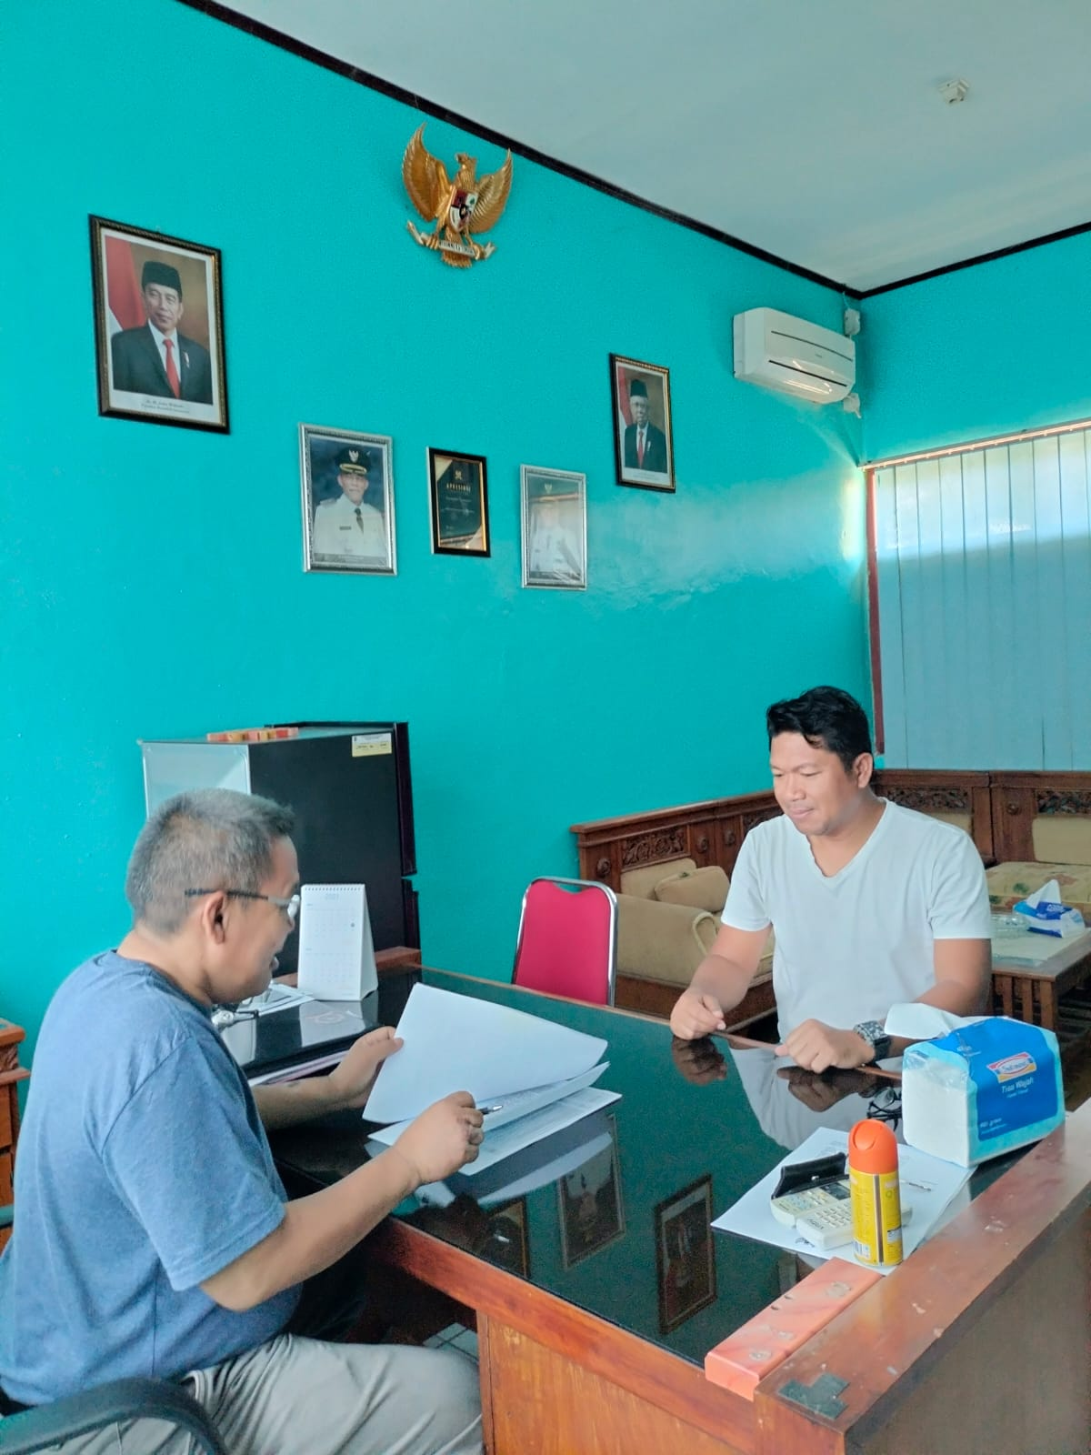

    - Tahap Pengorganisasian

Tahap Pengorganisasaian dilakukan dengan cara melakukan rapat dengan Stakeholder internal sekaligus mensosialisasaikan pembentukan tim Efektip.

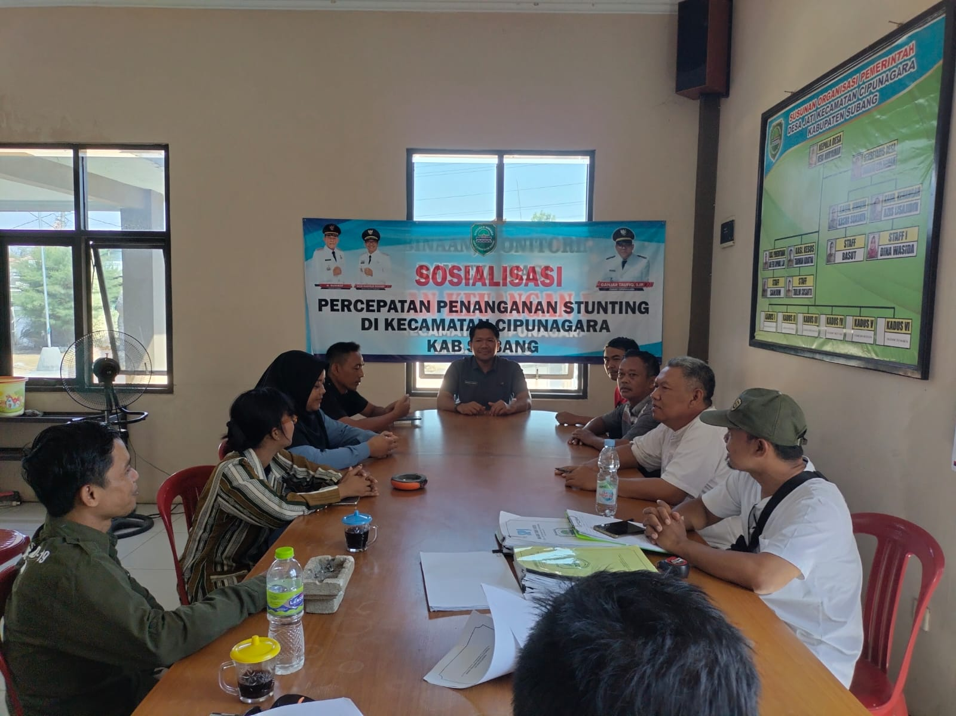
    - Tahap Pelaksanaan

Tahap Pelaksanaan terdiri dari :

    - Pembuatan Sk Tim Percepatan Penanganan Stunting Kecamatan Cipunagara.

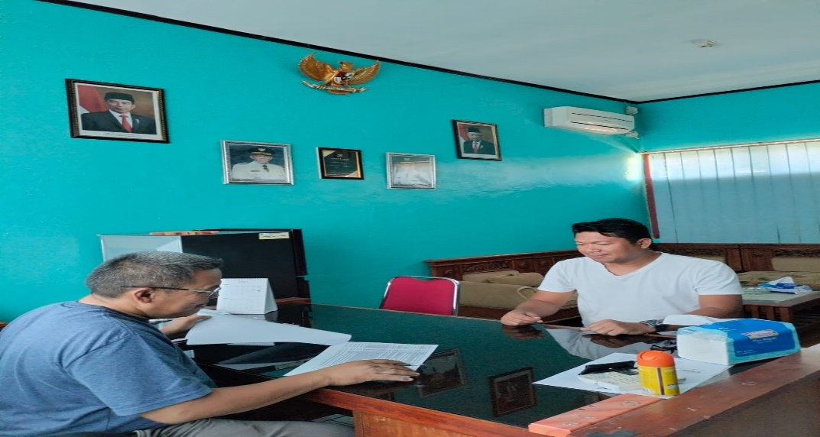

    - membuat MOU antara Pemerintah Kecamatan Cipunagara dengan Forum Pengusaha Kecamatan Cipunagara tentang Percepatan Penanganan Stunting di Kecamatan Cipunagara berupa Pemberian Bantauan Kepada Masyarakat Rentan Stunting.

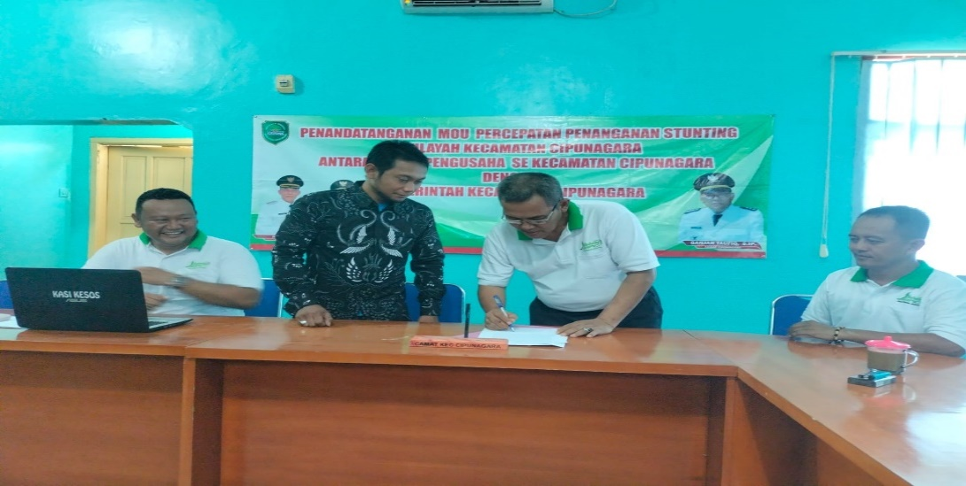

    - Penyaluran Bantuan Bahan Makanan,Obat-obatan dan Vitamin kepada Masyarakat.

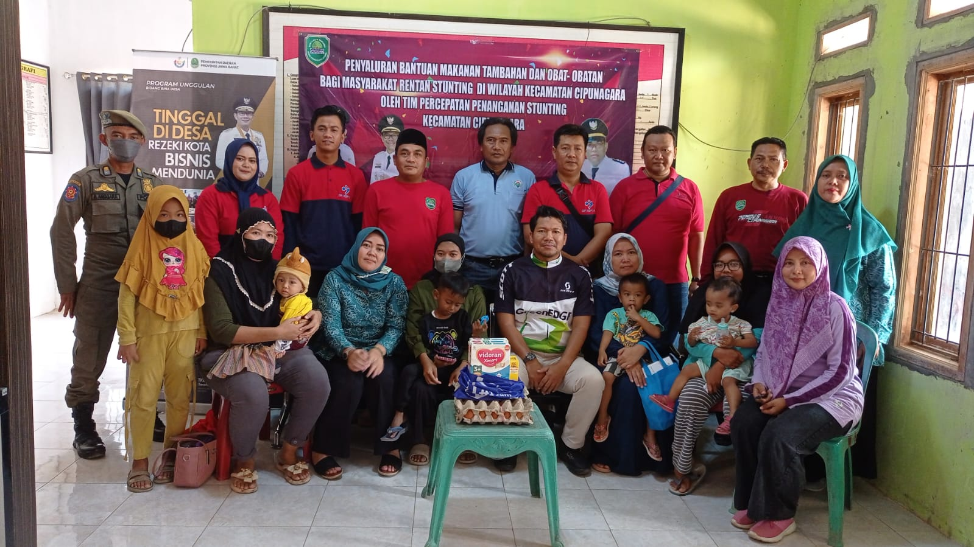

    - Sistim informasi penanganan Stunting melalui Google Drive.



    - Tahap Evaluasi dan Pengawasan

Pada tahapan Monev dan Evaluasi dilakukan dengan cara rapat Evaluasi terhadap stakeholder internal dan Ekternal serta kepada sasaran penerima bantuan

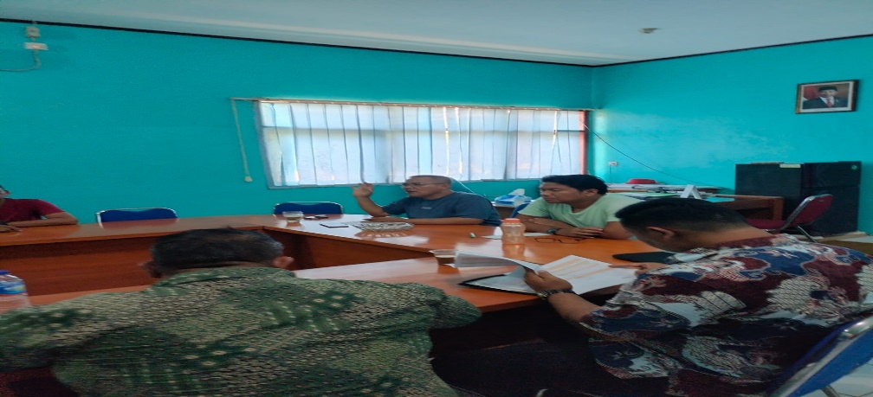

Capaian aksi Perubahan dikaitkan dengan Value Rupiah sebagai berikut:

NO | Sebelum aksi Perubahan | Setelah aksi perubahan | ket
1 | Tidak adanya tim percepatan penanganan Stunting | Adanya tim Percepatan Penanganan Stunting
2 | Tidak Adanya bahan makanan,obat-obatan dan vitamin untuk Masyarakat rentan stunting | Adanya bahan makanan,obat-obatan dan vitamin untuk Masyarakat rentan stunting
3 | Tidak adanya sistim informasi penannagan Stunting di Kecamatan Cipunagara | Adanya sistim informasi penannagan Stunting di Kecamatan Cipunagara Google Drive
4 | Tdk ada distribusi bahan makanan dan obat-obatan,Vitamin | Ada distribusi bahan makanan dan obat-obatan,Vitamin

  - Pencapaian Hasil Perubahan Terhadap Rencana Perubahan
Hasil pelaksanaan kegiatan atau capaian aksi perubahan dapat dilihat dari sejauh mana pencapaian target dari implementasi aksi perubahan tersebut. Capaian aksi perubahan atau hasil pelaksanaan kegiatan aksi perubahan dapat dilihat pada tabel:

NO | OUTPUT | CAPAIAN | EVIDENCE
1 | SK tim percepatan Penanganan Stunting Kecamatan Kecamatan Cipunagara | 100% | SK Camat tim percepatan penanganan Stunting Kecamatan Cipunagara Kabupaten Subang  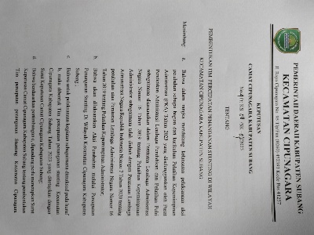
2 | Informasi tentang Stunting dan tim percepatan penanganan Stunting dikecamatan Cipunagara | 100% | Google Drive  https://drive.google.com/drive/folders/157F1K4TsIYrS6AzUyDKMOYuIbzZiZaF8?usp=sharing
3 | MOU | 100% | 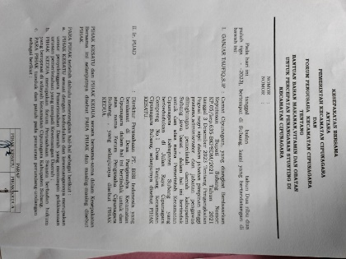
4 | Distribusi bantuan Makanan dan obat-obatan dan Vitamin | 100% | 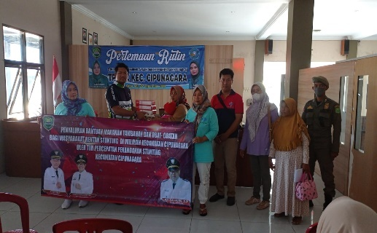

  - Pelaksanaan Strategi Pengembangan Kompetensi Dalam Aksi Perubahan

Berdasarkan tahapan pada kegiatan yang telah dijadwalkan maka strategi pengembangan kompetensi yang dilakukan sebagai berikut:
Tabel 15. Strategi kompetensi pengembangan diri
No. | Stakeholder | Kompetensi yang dicapai |  | Kegiatan Yang Dilakukan
1. | Camat | Memberikan dukungan dalam melaksanakan setiap kegiatannya |  | Melakukan sosialisasi
2. | Kasi Kesos | Memberikan dukungan dalam melaksanakan setiap kegiatannya |  | Melakukan sosialisasi
3 | Kasi Trantib | Mengetahui dan memahami cara pengolahan data, pencatatan dan pelaporan |  | Melakukan sosialisasi dan pendampingan penggunaan aplikasi
4 | Kasi PPMD | Memberikan dukungan dalam melaksanakan setiap kegiatannya |  | Melakukan sosialisasi
5 | Kasi Yanum | Memberikan dukungan dalam melaksanakan setiap kegiatannya |  | Melakukan sosialisasi
6 | Kasubag Umum Dan Kepegawain | Menggunakan aplikasi untuk melakukan pencatatan dan pelaporan administrasi gadik | Melakukan sosialisasi Melakukan pendampingan dalam penggunaan aplikasi
7 | Kasi Pemerintahan | Menggunakan aplikasi untuk melakukan pencatatan dan pelaporan administrasi gadik | Melakukan sosialisasi Melakukan pendampingan dalam penggunaan aplikasi
8 | Kasubag keuangan | Memahami pencatatan dan pelaporan administrasi daftar Gadik dan kehadiran gadik secara digitalisi | Mengetahui pencatatan dan pelaporan administrasi kehadiran gadik secara digitalisi
9 | Perencana Ahli Madya | Memberikan dukungan dalam melaksanakan setiap kegiatannya  Mempelajari dan memahami proses penggunaan aplikasi Mampu mengoperasikan aplikasi Mampu melakukan pengelolaan sistem | Bimtek dan pendampingan dalam pelaksanaan penggunaan aplikasi
10 | Penelaaah Teknis Kebijakan | Menggunakan dan memanfaatkan aplikasi dalam kegiatan pembelajaran | Sosialisasi dan
11 | Patun | Memberikan dukungan dalam melaksanakan setiap kegiatannya | Sosialisasi
12 | Patun | Memberikan dukungan dalam melaksanakan setiap kegiatannya | Sosialisasi

  - Keterkaitan Mata Pelatihan Pilihan Dengan aksi Perubahan
Dilaksanakannya aksi perubahanini tentunya memberikan pengaruh yang sangat penting dalam melaksanakan tugas dan tanggung jawab agar mampu memperbaiki pelayanan di lingkungan Satker sehingga dapat meningkatkan kinerja organisasi. Oleh sebab itu dibutuhkan kepemimpinan yang sesuai dengan tugas fungsinya yaitu memberikan pelayanan yang optimal, cepat, akurat, dan dapat dipertanggungjawabkan terhadap seluruh stakeholder.
Berkaitan dengan hal tersebut di atas, mata pelatihan pendukung aksi perubahan yang dipilih oleh action leader adalah:

Tabel 16. Keterkaitan mata pelatihan pilihan

No | Nama mata Pelatihan | Hubungan dengan aksi  Perubahan | Waktu  pelaksanaan | Output
1  2  3. | Literasi Keterbukaan informasi dengan Tema “Urgensi Keterbukaan Informasi Publik dalam mendukung Profesionalisme dan Kemajuan Pemerintah Kabupaten Subang”  Seminar nasional IT Hilic  Seminar nasional Literasi digital | Memahami Hal-hal yang berkaitan dengan keterbukaan informasi public.  Memahami Manajemen resiko dan keamanan kerja  Memahami digitasisasi | 20 Juni 2023  2022 | Sertifikat  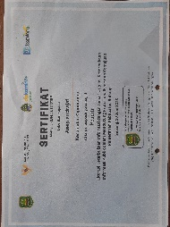  Sertifikat  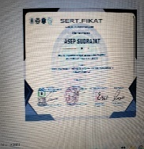  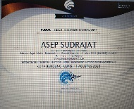
Bandung November 2023
Coach
FITRI SYOFIANI,SH,M.MPd
AJUN KOMISARIS BESAR POLISI NRP 78091198

BAB IV
PENUTUP

Simpulan
Aksi Perubahan yang dilakukan oleh Action Leader dengan Judul “Percepatan Penanganan Stunting di Kecamatan Cipunagara Kabupaten Subang” telah membawa dampak yang positif terhadap Masyarakat di wilayah Kecamatan Cipunagara Kabupaten Subang dikarenakan melibatkan semua stakeholder yang ada di kecamatan Cipunagara guna bersama-sama mencegah sekaligus mempercepat penanganan Stunting di Kecamatan Cipunagara sehingga bebannya tidak tertumpu hanya kepada pemerintah.
Aksi Perubahan ini memberikan solusi terhadap permasalahan yang di hadapi pemerintah Kecamatan Cipunagara juga Kabupaten Subang dalam hal penangannan Stunting mengingat anggaran yang tidak selamannya tersedia.
Action Leader dan Tim Efektif berusaha mencari solusi atas permasalahan tersebut diatas, sehingga menghasilkan output sebagai berikut:
    - Tersedianya Aplikasi Sistem Informasi dan Monitoring Data Stunting dan informasi penanganan Stunting di Kecamatan cipunagara melalui GogleDrive.
    - Adanya tim Percepatan Penanganan Stunting Kecamatan Cipunagara melalui SK Camat Cipunagara tentang Tim Penanganan Stunting Kecamatan Cipunagara.
    - Adanya MOU antara Pemerintah Kecamatan Cipunagara Kabupaten Subang dengan forum pengusaha Cipunagara dalam rangka Bersama-sama mengurangi resiko Stunting di Kecmatan Cipunagara dengan memberikan bantuan bahan makanan bergizi,obat obatan dan Vitamin bagi Masyarakat Kecamatan Cipunagara yang rentan Stunting.

- Rekomendasi

Berdasarkan kesimpulan diatas, maka rekomendasi atas Aksi Perubahan “ Percepatan Penanganan Stunting di Kecamatan Cipunagara Kabupaten Subang” sebagai berikut:
      - Untuk menjamin keberlanjutan tim Percepatan penanganan Stunting dan meningkatkan kemampuan perlu selalu dilakuakan pembinaan dan peningkatan kapasitas.
      - Harus terus memberikan motivasi kepada tim agar selalu bekerja dan mengupdate data dan informasi penanganan Stunting di Kecamatan Cipunagara.
      - Melaksanakan sosialisasi yang lebih intens aplikasi google drive tentang informasi penanganan Stunting di Cipunagara dapat diakses setiapoleh Masyarakat Kecamatan Cipunagara.
      - Melakukan pengembangan aplikasi google Drive ke aplikasi yang lebih baik lagi dan mudah bagi Masyarakat guna penanganan Stunting di Kecamatan Cipunagara kedepan.

Bandung, November 2023
ACTION LEADER

ASEP SUDRAJAT.
NOSIS. 20230607021907

I. DAFTAR PUSTAKA

Republik Indonesia. 2009. Undang-Undang Nomor 25 Tahun 2009 tentang Pelayanan Publik. Jakarta.

Republik Indonesia. 2014. Undang-Undang Nomor 5 Tahun 2014 Tentang Aparatur Sipil Negara. Jakarta.

Republik Indonesia. 2014. Undang-Undang Nomor 23 Tahun 2014 tentang Pemerintah Daerah. Jakarta.

Lembaga Administrasi Negara. 2020. Peraturan Lembaga Administrasi Negara Nomor 1 Tahun 2023 tentang Kurikulum Pelatihan Struktural Kepemimpinan.

Lembaga Administrasi Negara. 2015. Bahan Ajar Diklat Kepemimpinan Tk. II tentang Membangun Tim Efektif .

https://www.menpan.go.id/site/berita-terkini/berkenalan-dengan-konsep-reformasi-birokrasi-general-dan-reformasi-birokrasi-tematik.

DAFTAR RIWAYAT HIDUP

NAMA | : | ASEP SUDRAJAT, SH
TEMPAT/TGL LAHIR | : | SUBANG, 04 OKTOBER 1976
PANGKAT | : | PEMBINA
GOL | : | (IV/a)
PENDIDIKAN | : | S1 – UNSULTRA PAKULTAS HUKUM TAHUN 2002  SMA KARTIKA CANDRAKIRANA BANDUNG  SMP NEGERI CIBOGO  SD NEGERI CINANGSI CIBOGO
PENDIDIKAN PENGEMBANGAN | : | - DIKLAT PIM IV  - DIKLAT PROGRAM PROFESI IPDN 2021
RIWAYAT PEKERJAAN |  | STAF PROGRAM DINAS SOSIAL (2008)  KEPALA SEKSI KESEJAHTERAAN SOSIAL  KEC. CIPUNAGARA  SEKCAM KECAMATAN CIATER 2020-2022  SEKCAM KECAMATAN CIPUNAGARA 2022-SEKARANG

LAMPIRAN – LAMPIRAN


PEMERINTAH DAERAH KABUPATEN SUBANG

KECAMATAN CIPUNAGARA
Jl. Raya Cipunagara Nomor 95 Tlp/Fax (0260) 452393 Kode Pos 41257

KEPUTUSAN
CAMAT CIPUNAGARA KABUPATEN SUBANG SUBANG
No : KS.83/SK – 88/2023

TENTANG

PEMBENTUKAN TIM EFEKTIF PERCEPATAN PENANGANAN STUNTING DI WILAYAH KECAMATAN CIPUNAGA KABUPATEN SUBANG

Menimbang: a. Bahwa dalam rangka mendukung kelancaran pelaksanaan aksi perubahan sebagai bagian dari kurikulum Pelatihan Kepemimpinan Administrasi (PKA) Tahun 2023 yang diselenggarakan oleh Pusat Pendidikan Administrasi Lembaga Pendidikan dan Pelatihan Polri sebagaimana diamanatkan dalam Peraturan Lembaga Administrasi Negara Nomor 16 Tahun 2019 tentang Pelatihan Kepemimpinan Administrator sebagaimana telah diubah dengan Peraturan Lembaga Administrasi Negara Republik Indonesia Nomor 7 Tahun 2020 tentang perubahan atas Peraturan Lembaga Administrasi Negara Nomor 16 Tahun 2019 tentang Pelatihan Kepemimpinan Administrator;
b. Bahwa akan dilaksanakan Aksi Perubahan melalui Percepatan Penanganan Stunting Di Wilayah Kecamatan Cipunagara Kabupaten Subang ;
c. Bahwa untuk pelaksanaan kegiatan sebagaimana dimaksud pada huruf b, maka dibentuk Tim Efektif Aksi Perubahan di Lingkungan Kecamatan Cipunagara Kabupaten Subang Tahun 2023 yang ditetapkan dengan Surat Keputusan Camat Pagaden Barat Kabupaten Subang;
d. Bahwa berdasarkan pertimbangan c, dipandang perlu menetapkan Surat Keputusan Camat Cipunagara Kabupaten Subang tentang pembentukan Tim Efektif Rencana Aksi Perubahan di Kecamatan Cipunagara Kabupaten Subang Tahun 2023;
Mengingat: 1. Undang – Undang Nomor 5 Tahun 2014 tentang Aparatur Sipil Negara (ASN); (Lembaga Negara Republik Indonesia Tahun 2014 Nomor 6, Tambahan Lembaran Negara Republik Indonesia Nomor 5494);
2. Undang – Undang Nomor 23 Tahun 2014 tentang Pemerintah Daerah (Lembaran Negara Republik Indonesia Tahun 2014 Nomor 244, Tambahan Lembaran Negara Republik Indonesia Nomor 5587) sebagaimana telah diubah beberapa kali terakhir dengan Undang – Undang Nomor 9 Tahun 2015 tentang Perubahan Kedua atas Undang – Undang Nomor 23 Tahun 2014 tentang Pemerintah Daerah (Lembaran Negara Republik Indonesia Tahun 2015 Nomor 58, Tambahan Lembaran Negara Republik Indonesia Nomor 5679);
3. Peraturan Lembaga Administrasi Negara Nomor 16 Tahun 2019 tentang Pelatihan Kepemimpinan Adminstrator;
4. Peraturan Daerah Kabupaten Subang Nomor 7 Tahun 2016 tentang pembentukan dan susunan Perangkat Daerah Kabupaten Subang (Lembaga Daerah Kabupaten Subang Tahun 2016 Nomor 7), sebagaimana telah diubah beberapa kali terakhir dengan Peraturan Daerah Kabupaten Subang Nomor 1 Tahun 2021 tentang Perubahan Ketiga Atas
5. Berdasarkan ketentuan Pasal 6 ayat (4) Peraturan Bupati Subang Nomor 89 Tahun 2019 tentang Percepatan Penurunan Stunting di Kabupaten Subang, setiap camat, lurah, dan kepala desa harus memberikan perhatian dan dukungan pada upaya percepatan penurunan stunting di wilayahnya dan berkoordinasi dengan unit kerja lainnya apabila diperlukan;

MEMUTUSKAN
Menetapkan:
PERTAMA: Membentuk Tim Efektif Aksi Perubahan Percepatan Penanganan Stunting Kecamatan Cipunagara Kabupaten Subang dengan susunan keanggotaan seperti tercantum dalam lampiran I keputusan ini.
KEDUA: Tim Efektif Aksi Perubahan sebagaimana dimaksud dalam diktum KESATU, memiliki uraian tugas seperti tercantum dalam Lampiran II keputusan ini.
KETIGA: Kepada yang bersangkutan agar melaksanakan tugas dengan penuh rasa tanggungjawab.
KEEMPAT: Keputusan ini mulai berlaku sejak tanggal ditetapkan dan akan diadakan perubahan dan atau perbaikan sebagaimana mestinya apabila dikemudian hari ternyata terdapat kekeliruan di dalam penetapannya.

Di tetapkan di : Cipunagara
Pada tanggal : September 2023

CAMAT CIPUNAGARA
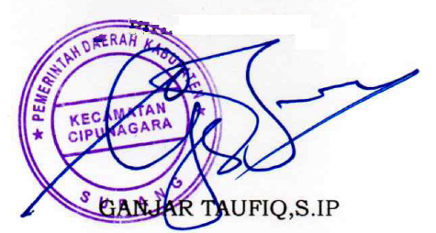

GANJAR TAUFIQ,S.IP
NIP. 19700823 200604 1002

Tembusan disampaikan kepada Yth:
- Sekretaris Daerah Kabupaten Subang;
- Kepala DP2KBP5A Kabupaten Subang;
- Kepala Dinas Kesehatan Kabupaten Subang;
- Kepala Desa Se-Kecamatan Cipunagara;

Lampiran : I
Nomor : KS. 83 / SK- 88 /2023
Tentang : Pembentukan Tim Efektif Percepatan Penanganan Stunting
Kecamatan Cipunagara Kabupaten Subang

SUSUNAN TIM EFEKTIF AKSI PERUBAHAN

NO. | NAMA | JABATAN | DUDUKAN DALAM TIM
1. | GANJAR TAUFIQ,S.IP | Camat Cipunagara | Mentor
2. | AKBP.FITRI SYOFIANI,SH,M.MPd. | Gadik pada Pusdikmin Lemdiklat Polri | Coach
3. | ASEP SUDRAJAT | Sekretaris Camat | Action Leader
4. | YAYAN ARYANTO, S.AN, M.Si | Kasi Kesejahteraan Sosial | Ketua Tim Efektif Pokja Sosialisasi
5. | AEF SAEPULLOH, S.Sos., MM | Kepala UPTD DP2KB P3A | Anggota Tim Efektif Pokja Sosisalisasi
6. | WARMIN, S.Kep., MM | Kasi PPMD | Anggota
7. | TARMI, S,Kep., M.Si | Kepala UPT Puskesmas Cipunagara | Ketua Tim Efektif Pokja Administrasi
8. | NENENG, S.KM | Staf Puskesmas Cipunagara | Anggota Tim Efektif Pokja Administrasi
9. | ROHAMAN, SE | Kasubag Keuangan dan Perencanaan | Anggota
10. | ICIH, S.Sos | Staf Kecamatan Cipunagara | Ketua Tim Efektif Pokja Aplikasi
CAMAT CIPUNAGARA

GANJAR TAUFIQ,S.IP
NIP. 1970823 200604 1 002

Lampiran : II
Nomor : KS.83 / SK- 88 /2023
Tanggal : 22 September 2023
Tentang : Pembentukan Tim Efektif Percepatan Penanganan
Kecamatan Cipunagara Kabupaten Subang

URAIAN TUGAS TIM EFEKTIF AKSI PERUBAHAN
  - Mentor
- Memberikan otorisasi kepada peserta untuk menyusun aksi perubahan;
- Mempelajari dan mendalami aksi perubahan yang dilakukan;
- Memberikan masukan penyempurnaan terhadap aksi perubahan;
- Memastikan aksi perubahan tersebut membantu peningkatan kinerja organisasi;
- Menyetujui aksi perubahan;
- Bertindak sebagai pembimbing dan pengawas peserta berdasarkan sikap profesionalisme;
- Memberikan dukungan penuh kepada peserta diklat dalam mengimplementasikan aksi perubahan;
- Memberikan dukungan kepada peserta dalam mendayagunakan seluruh potensi sumber daya yang diperlukan dalam melakukan implementasi aksi perubahan;
- Memberikan bimbingan kepada peserta dalam mengatasi kendala yang muncul selama proses implementasi berlangsung;
- Berperan sebagai inspirator bagi perserta diklat.
  - Coach
- Memberikan metodologi, arahan secara teoritis, membuat perencanaan serta pelaporan, mengarahkan tim untuk lebih bersinergi dalam pelaksanaan aksi perubahan;
- Menjadi konselor selama proses menyusun aksi perubahan;
- Memastikan kemampuan peserta diklat dalam menyusun rencana aksi perubahan dan telah menetapkan area perubahan yang akan menjadi aksi perubahan.
  - Action Leader
- Mengelola tim efektif agar aksi perubahan dapat terlaksana dan mendapatkan hasil yang diharapkan;
- Berinisiatif melakukan diskusi secara aktif dengan mentor dan coach tentang persiapan, konsep penyelenggaraan dan pelaporan aksi perubahan;
- Membangun kerjasama dan jejaring dengan seluruh stakeholder;
- Mengarahkan, mengatur, dan memotivasi tim;
- Memimpin, mendelegasikan, mengarahkan penyelenggaraan aksi perubahan sesuai kapasitas tim;
- Mengelola tim agar perubahan dapat terlaksana dan mendapatkan hasil;
- Mengkoordinir agar seluruh Tim Efektif dapat bekerjasama dan memberikan hasil terhadap aksi perubahan;
  - Tim Efektif Pokja Sosialisasi
Tim Efektif Pokja Sosialisasi memiliki tugas yaitu membantu Action Leader pada tahapan implementasi aksi perubahan membantu mensosialisasikan, membantu menyebar luaskan aksi perubahan;
  - Tim Efektif Pokja Administrasi
Tim Efektif Pokja Administrasi memiliki tugas yaitu membantu menyiapkan kelengkapan yang berhubungan dengan administrasi, mengumpulkan hasil rapat, dan membantu dalam menyempurnakan laporan implementasi aksi perubahan.
6. Tim Efektif Pokja Aplikasi
Tim Epektif Pokja Aplikasi memiliki tugas yaitu membantu Action Leader dalam hal pembuatan aplikasi implementasi aksi perubahan.

CAMAT CIPUNAGARA

GANJAR TAUFIQ, S.IP
NIP. 19700823 200604 1 002

PEMERINTAH DAERAH KABUPATEN SUBANG

KECAMATAN CIPUNAGARA
Jl. Raya Cipunagara No. 95 Tlp/Fax (0260) 452393 Kode Pos 41257

KEPUTUSAN
CAMAT CIPUNAGARA KABUPATEN SUBANG
No: : KS. /SK – /2023

TENTANG

PEMBENTUKAN TIM PERCEPATAN PENANGANAN STUNTING DI WILAYAH KECAMATAN CIPUNAGARA KABUPATEN SUBANG

Menimbang: a. Bahwa dalam rangka mendukung kelancaran pelaksanaan aksi perubahan sebagai bagian dari kurikulum Pelatihan Kepemimpinan Administrasi (PKA) Tahun 2023 yang diselenggarakan oleh Pusat Pendidikan Administrasi Lembaga Pendidikan dan Pelatihan Polri sebagaimana diamanatkan dalam Peraturan Lembaga Administrasi Negara Nomor 16 Tahun 2019 tentang Pelatihan Kepemimpinan Administrator sebagaimana telah diubah dengan Peraturan Lembaga Administrasi Negara Republik Indonesia Nomor 7 Tahun 2020 tentang perubahan atas Peraturan Lembaga Administrasi Negara Nomor 16 Tahun 2019 tentang Pelatihan Kepemimpinan Administrator;
b. Bahwa akan dilaksanakan Aksi Perubahan melalui Percepatan Penanganan Stunting Di Wilayah Kecamatan Cipunagara Kabupaten Subang ;
c. Bahwa untuk pelaksanaan kegiatan sebagaimana dimaksud pada huruf b, maka dibentuk Tim percepatan penanganan stunting Kecamatan Cipunagara Kabupaten Subang Tahun 2023 yang ditetapkan dengan Surat Keputusan Camat Cipunagara Kabupaten Subang;
d. Bahwa berdasarkan pertimbangan c, dipandang perlu menetapkan Surat Keputusan Camat Cipunagara Kabupaten Subang tentang pembentukan Tim percepatan penanganan Stunting Kecamatan Cipunagara Kabupaten Subang Tahun 2023;
Mengingat: 1. Undang – Undang Nomor 5 Tahun 2014 tentang Aparatur Sipil Negara (ASN); (Lembaga Negara Republik Indonesia Tahun 2014 Nomor 6, Tambahan Lembaran Negara Republik Indonesia Nomor 5494);
2. Undang – Undang Nomor 23 Tahun 2014 tentang Pemerintah Daerah (Lembaran Negara Republik Indonesia Tahun 2014 Nomor 244, Tambahan Lembaran Negara Republik Indonesia Nomor 5587) sebagaimana telah diubah beberapa kali terakhir dengan Undang – Undang Nomor 9 Tahun 2015 tentang Perubahan Kedua atas Undang – Undang Nomor 23 Tahun 2014 tentang Pemerintah Daerah (Lembaran Negara Republik Indonesia Tahun 2015 Nomor 58, Tambahan Lembaran Negara Republik Indonesia Nomor 5679);
3. Peraturan Lembaga Administrasi Negara Nomor 16 Tahun 2019 tentang Pelatihan Kepemimpinan Adminstrator;
4. Peraturan Daerah Kabupaten Subang Nomor 7 Tahun 2016 tentang pembentukan dan susunan Perangkat Daerah Kabupaten Subang (Lembaga Daerah Kabupaten Subang Tahun 2016 Nomor 7), sebagaimana telah diubah beberapa kali terakhir dengan Peraturan Daerah Kabupaten Subang Nomor 1 Tahun 2021 tentang Perubahan Ketiga Atas
5. Berdasarkan ketentuan Pasal 6 ayat (4) Peraturan Bupati Subang Nomor 89 Tahun 2019 tentang Percepatan Penurunan Stunting di Kabupaten Subang, setiap camat, lurah, dan kepala desa harus memberikan perhatian dan dukungan pada upaya percepatan penurunan stunting di wilayahnya dan berkoordinasi dengan unit kerja lainnya apabila diperlukan;

MEMUTUSKAN
Menetapkan:
PERTAMA: Membentuk Tim Percepatan penanganan Stunting Kecamatan Cipunagara Kabupaten Subang dengan susunan keanggotaan seperti tercantum dalam lampiran I keputusan ini.
KEDUA: Tim Percepatan Penanganan Stunting Kecamatan Cipunagara sebagaimana dimaksud dalam diktum KESATU, memiliki uraian tugas seperti tercantum dalam Lampiran II keputusan ini.
KETIGA: Kepada yang bersangkutan agar melaksanakan tugas dengan penuh rasa tanggungjawab.
KEEMPAT: Keputusan ini mulai berlaku sejak tanggal ditetapkan dan akan diadakan perubahan dan atau perbaikan sebagaimana mestinya apabila dikemudian hari ternyata terdapat kekeliruan di dalam penetapannya.

Di tetapkan di : Cipunagara
Pada tanggal : Oktober 2023

CAMAT CIPUNAGARA

GANJAR TAUFIQ, S.IP
NIP. 19700823 20064 1 002

Tembusan disampaikan kepada Yth:
- Sekretaris Daerah Kabupaten Subang;
- Kepala DP2KBP5A Kabupaten Subang;
- Kepala Dinas Kesehatan Kabupaten Subang;
- Kepala Desa Se-Kecamatan Pagaden Barat;

Lampiran : I
Nomor : KS. / SK- /2023
Tentang : Pembentukan Tim Percepatan Penanganan Stunting
Kecamatan Cipunagara Kabupaten Subang Tahun 2023.

NO. | NAMA | JABATAN | DUDUKAN DALAM TIM
1. | GANJAR TAUFIQ,S.IP | CAMAT CIPUNAGARA | PEMBINA
2. | ASEP SUDRAJAT | SEKCAM | KETUA TIM
3. | YAYAN ARYANTO | KASI KESOS | SEKRETARIS
4. | HJ.TARMI, SKM,Msi | KEPALA PUSKESMAS CIPUNAGAR | ANGGOTA
5. | AEF SAEFULOH, S.AN,M.Si | KEPLA UPTD DP2KB P3A | ANGOTA
6. | WARMIN,SKM,MSi | KASI PPMD KEC CIPUNAGARA | ANGGOTA
7. | KATIM | KORWIL DIKNAS CIPUNAGARA | ANGGOTA
8. | RAMDAN,SP,M.Si | KAUPTD PERTANIAN CIPUNAGARA | ANGGOTA
9. | RUSIN, S.SOS,M.Si | KASI PEM KEC CIPUNAGARA | ANGGOTA
10. | RUSKETI,S.AN | KASI YANUM KEC CIPUNAGARA | ANGGOTA
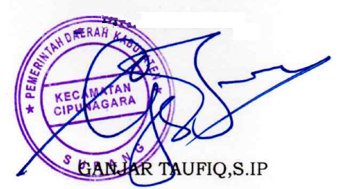
CAMAT CIPUNAGARA

GANJAR TAUFIQ,S.IP
NIP. 19700823 200604 1002

